6–1　中國的農業



題號：0601-00004　　　\*085404-0601-00004\*　　　難易度：易　　　出處：精選試題

下列為黃土高原水土流失嚴重的主因，正確的有哪些？(甲)人為土地利用失當；(乙)年降水量變率大；(丙)礫石土層易受土壤沖刷；(丁)沙塵暴危害嚴重；(戊)過度引用黃河。　  
(A)甲乙　(B)甲丙　(C)丁戊　(D)甲丁

答案：(A)

題號：0601-00005　　　\*085404-0601-00005\*　　　難易度：易　　　出處：精選試題

下列哪些是稻作農業的特徵？(甲)勞力密集；(乙)資金密集；(丙)粗放；(丁)單位面積產量大；(戊)單位勞力的產值高。　  
(A)甲乙　(B)乙丙　(C)甲戊　(D)甲丁

答案：(D)

題號：0601-00006　　　\*085404-0601-00006\*　　　難易度：易　　　出處：精選試題

中國傳統的南稻（水田）北麥（旱作）的分界線為下列何項？　  
(A)長江　(B)秦嶺、淮河　(C)黃河　(D)北回歸線

答案：(B)

題號：0601-00007　　　\*085404-0601-00007\*　　　難易度：易　　　出處：精選試題

中國農業的生產與歐美不同。請問：中國農業的生產主要用途是在於哪一方面？　  
(A)自給自足　(B)用於工業　(C)飼養牲畜　(D)提供生質能

答案：(A)

解析：中國人口稠密，需要大量的糧食。

題號：0601-00008　　　\*085404-0601-00008\*　　　難易度：易　　　出處：精選試題

西元1949年至1978年間，中國政府為解決龐大人口所帶來的糧食需求，於是提出了何種農業政策？　  
(A)購買國外便宜糧食　(B)種植經濟作物，以錢換糧　(C)主食雜糧均衡栽種　(D)只生產米、麥等主要糧食，排除其他雜糧栽種

答案：(D)

解析：全力生產主食以餵養中國龐大人口。

題號：0601-00009　　　\*085404-0601-00009\*　　　難易度：易　　　出處：精選試題

位於高寒帶的藏人多從事何種產業活動？　  
(A)在溫帶大草原上從事游牧生活　(B)從事谷地農業及山牧季移　(C)在山麓綠洲上從事綠洲農業　(D)觀光旅遊業

答案：(B)

題號：0601-00010　　　\*085404-0601-00010\*　　　難易度：易　　　出處：精選試題

附圖是中國農林漁牧生產總值的構成，頗能顯示改革開放後中國各種農業產量的比重變化。請問：甲是哪一種產業？  
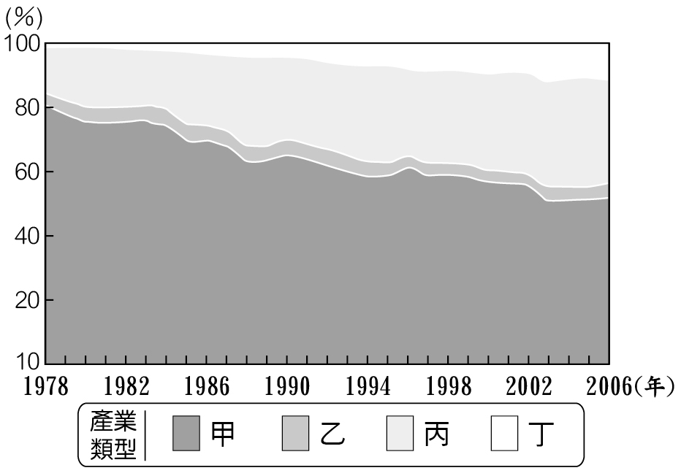　  
(A)種植業　(B)林業　(C)牧業　(D)漁業

答案：(A)

題號：0601-00011　　　\*085404-0601-00011\*　　　難易度：易　　　出處：精選試題

新疆地區的棉花產量，於西元1942年至1998年期間成長了9倍，此轉變除了政策因素之外，還與下列哪一現象關係最密切？　  
(A)基因改造　(B)降水量增加　(C)灌溉便利　(D)機械化

答案：(C)

解析：灌溉設施促使乾燥的新疆地區可擴大棉花栽種面積。

題號：0601-00012　　　\*085404-0601-00012\*　　　難易度：易　　　出處：各校試題

造成中國農與牧、旱作與水田的土地利用差異之共同因素為何？　  
(A)地形　(B)氣溫　(C)風向　(D)雨量

答案：(D)

題號：0601-00013　　　\*085404-0601-00013\*　　　難易度：易　　　出處：各校試題

請問下列何者是中國沿海地區出現許多大型農作專業區的重要條件？　  
(A)改善對外交通　(B)機械化程度提高　(C)大型的水利工程使得供水更加穩定　(D)農民的工資較內地便宜

答案：(A)

題號：0601-00014　　　\*085404-0601-00014\*　　　難易度：易　　　出處：各校試題

這裡的水稻每年可種植2次，缺水的農田可種植甘藷；另外橡膠、甘蔗也是足以補充的現金作物，而今日陽光、沙灘與觀光業取而代之。」請問上文為中國哪一農業地區的轉變？　  
(A)長江三角洲　　(B)松遼平原區　(C)海南島區　(D)四川盆地區

答案：(C)

題號：0601-00015　　　\*085404-0601-00015\*　　　難易度：易　　　出處：各校試題

珠江三角洲地區的農業區位變遷，應包含下列哪三項？(甲)魚塘面積擴大；(乙)花卉蔬果增量；(丙)稻米生產遽增；(丁)市郊農園興起　  
(A)甲乙丙　(B)甲乙丁　(C)甲丙丁　(D)乙丙丁

答案：(B)

題號：0601-00016　　　\*085404-0601-00016\*　　　難易度：易　　　出處：各校試題

在華北地區，部分農民採行「壟溝耕作」，是為了因應當地的自然災害。此自然災害最可能為：　　  
(A))鹽鹼化　(B)澇旱災　(C)沙漠化　(D)沙塵暴

答案：(B)

題號：0601-00017　　　\*085404-0601-00017\*　　　難易度：易　　　出處：各校試題

生態農業是目前農業永續經營的重要方向，下列中國各地農業不屬於生態農業？　  
(A)華北平原兩年三輪作 　(B)華北平原壟溝耕作　(C)新疆瓜果種植面積擴大　(D)珠江三角洲基塘農業

答案：(C)

題號：0601-00018　　　\*085404-0601-00018\*　　　難易度：易　　　出處：各校試題

1990年代初期以來，山東省蔬菜產量已連續十多年穩居中國第一，且銷往省外的蔬菜佔總產量的70%，下列何者不是使得山東省可以有如此高產量蔬菜的原因？　  
(A)區域專業化　(B)高度機械化　(C)交通革新 　(D)暖冬式大棚

答案：(B)

題號：0601-00019　　　\*085404-0601-00019\*　　　難易度：易　　　出處：各校試題

1980年代以後，中國進入現代農業階段，衍生出不少農業問題，下列何者不是現今農業可能遇到的問題？　  
(A)計畫經濟失調 　(B)農業生態失衡　(C)農工部門競爭　(D)國外農產傾銷

答案：(A)

題號：0601-00020　　　\*085404-0601-00020\*　　　難易度：中　　　出處：各校試題

在華北地區，農民多採行「兩年三作輪作制」，種植小麥、高粱或小米，以及大豆或綠豆等作物。農民之所以種植大豆或綠豆的主要目的在於？　  
(A)增加農家收入來源　(B)減少施用肥料分量　(C)作為家禽飼料來源　(D)分散售價波動風險

答案：(B)

題號：0601-00021　　　\*085404-0601-00021\*　　　難易度：中　　　出處：各校試題

華北地區為因應自然環境，衍生出的壟溝耕作，如附圖，這種耕作方法主要目的是為了防止何種自然現象？  
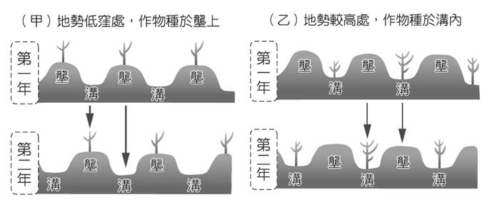　  
(A)土壤鹽鹼化　(B)旱澇災　(C)伏汛　(D)凌汛

答案：(B)

題號：0601-00022　　　\*085404-0601-00022\*　　　難易度：中　　　出處：各校試題

1978年改革開放後，中國農民可依當地環境自行選擇作物種類生產，農產量因而大幅增加，生產內容與生產方式也發生一些轉變，如珠江三角洲的基塘農業。下列哪些是珠江三角洲基塘農業在改革開放後所產生的變化？　(甲)基塘用地逐漸轉為工業或都市用地；(乙)基堤轉作桑、蔗等較符合市場需求的經濟作物；(丙)魚塘面積擴大，且養殖高價魚類；(丁)形成雜異化的生產方式。　  
(A)甲乙 　(B)甲丙　(C)乙丙　(D)丙丁

答案：(B)

題號：0601-00023　　　\*085404-0601-00023\*　　　難易度：中　　　出處：精選試題

「上海人一年消費鮮花17萬枝。據上海市農林局表示，目前全郊區的鮮切花、盆花栽培面積已超過1.8萬畝，品種從傳統的普通型向高檔的優新型轉變，2001年上半實際銷售產值3億多元，比去年同期增加50％以上。所以種植花卉經濟效益高、市場前景廣，從而成為上海郊區調整農業結構的首選作物。」請問：下列何種因素不是促使傳統農業結構重新調整，產生區位變遷的重要關鍵？　  
(A)市場供需的變化刺激市郊農業的發展　(B)運輸革新帶動郊區也能生產高品質的農產品　(C)農業科技的不斷進步　(D)花卉的專業化種植有助於生態農業的實現

答案：(D)

解析：市場需求、運輸革新和農業技術是當前中國現代農業區位變遷的重要動力。

題號：0601-00024　　　\*085404-0601-00024\*　　　難易度：中　　　出處：精選試題

「中國傳統農業深受(甲)地形與氣候影響，農業生產區主要分布在(乙)東南半部，其生產方式均以(丙)家戶為單位從事小規模經營，為讓產量最大化，很早就行(丁)專業化、單一化的耕作，來提高產量。」請問：上文中有關中國傳統農業的敘述，劃線部分何者錯誤？　  
(A)甲　(B)乙　(C)丙　(D)丁

答案：(D)

解析：中國傳統農業是以生態循環的方式來提高產量，維持農業的集約度。如珠江三角洲的基塘農業。

題號：0601-00025　　　\*085404-0601-00025\*　　　難易度：中　　　出處：精選試題

下列何者為中國現代農業的特徵？　  
(A)聯產承包制大力推行，提高農產品產量　(B)強調麥、稻主要糧食的耕作，穩固糧食供應基礎　(C)區域多元化的出現　(D)農產品交易自由，市場數目大增

答案：(A)

題號：0601-00026　　　\*085404-0601-00026\*　　　難易度：中　　　出處：精選試題

中國在黃土高原大舉推行生態農業，以保護自然環境。請問：下列哪一種農業經營方式適合在黃土高原推行，並能兼具生態保護與照顧農民收成效益？　  
(A)經營梯田　(B)退耕還林　(C)退耕還牧　(D)封山綠化

答案：(A)

解析：(A)梯田可以種植作物，且可以做到水土保持的目的

題號：0601-00027　　　\*085404-0601-00027\*　　　難易度：中　　　出處：精選試題

中國農業區在空間的分布可分為傳統的八大地區及水田、旱作、畜牧三大類型。請問：農業八大地區或三大類型的出現，代表何項條件在空間中的差異性？　  
(A)交通革新程度　(B)政策開放程度　(C)經濟發展程度　(D)自然環境條件

答案：(D)

解析：從三大類型：水田、旱作及畜牧即可看出自然環境對中國農業類型的影響。秦嶺淮河以北為旱田、以南為水田，西部乾燥及高地氣候則盛行畜牧業。

題號：0601-00028　　　\*085404-0601-00028\*　　　難易度：中　　　出處：精選試題

西元1949年至1978年間，政權的更迭改變了中國的農業樣貌，此時期所實行的農業政策更帶來了許多負面的影響。請問：下列哪一項不是此時期之政策所造成的影響？　  
(A)嚴重的土壤流失　(B)南富北貧更加明顯　(C)水資源汙染　(D)饑荒問題

答案：(C)

題號：0601-00029　　　\*085404-0601-00029\*　　　難易度：中　　　出處：精選試題

西元1978年中國經濟改革開放之後，為了提高農業生產，因此採行「先交國家的、留足集體的、剩下的都是我們自己的」的措施，而此政策稱之為什麼？　  
(A)井田制　(B)聯合生產制度　(C)聯產承包責任制　(D)獨力承包責任制

答案：(C)

題號：0601-00030　　　\*085404-0601-00030\*　　　難易度：中　　　出處：學測試題

近年來，珠江三角洲農業土地利用的水塘與基堤比例，逐漸由「四水六基」，轉變為「七水三基」。下列何者為造成此種轉變的最主要因素？　  
(A)地層下陷加速　(B)洪水氾濫加劇　(C)土地價格上揚　(D)市場需求改變

答案：(D)

解析：珠江三角洲經濟發展都市化程度提高，為供應都市需求，基塘農業區轉以養殖高經濟價值的魚類為主，因此轉變為基少塘多。

題號：0601-00031　　　\*085404-0601-00031\*　　　難易度：中　　　出處：精選試題

附表為中國的農業產量表，可看出蔬菜、水果生產量持續增長，此現象以下列哪一選項的解釋較為合理？  
　  
(A)中國政府控管蔬菜水果的價格較嚴謹　(B)自由市場數目減少　(C)都市消費者在食物消費習慣上要求有更多的變化　(D)政府規定必須增加蔬果產量

答案：(C)

解析：(A)較鬆  
(B)增加  
(D)政府並無強制規定，而是採取聯產承包責任制

題號：0601-00032　　　\*085404-0601-00032\*　　　難易度：中　　　出處：精選試題

附圖是中國北方農業「四位一體」的經營方式，下列哪一個概念可充分解釋此經營方式的特徵？  
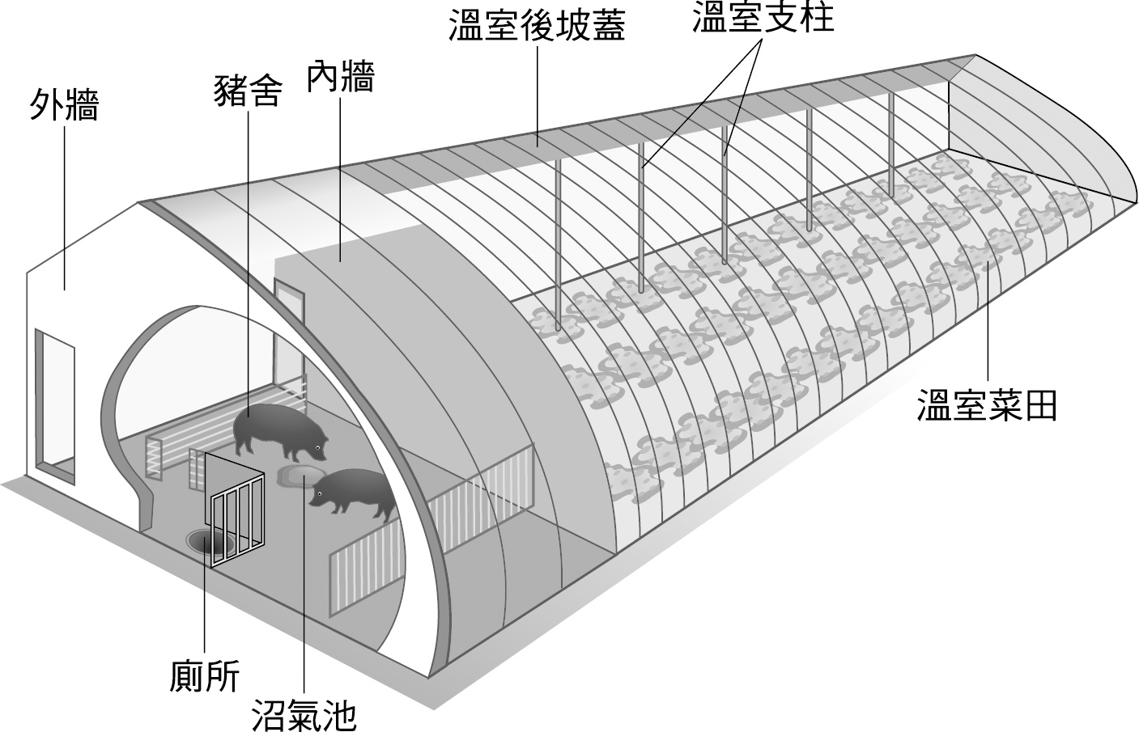　  
(A)聚集經濟　(B)標準化生產　(C)規格化生產　(D)能量循環

答案：(D)

解析：溫室提高溫度，加速蔬菜及豬隻生長；豬糞進入廁所後進入沼氣池，再由沼氣池供應肥料、水分及照明能源，是為能量循環。

題號：0601-00033　　　\*085404-0601-00033\*　　　難易度：中　　　出處：精選試題

附圖為中國農業區圖。請問：圖中將中國區分為農耕區和畜牧區的分界線為何？  
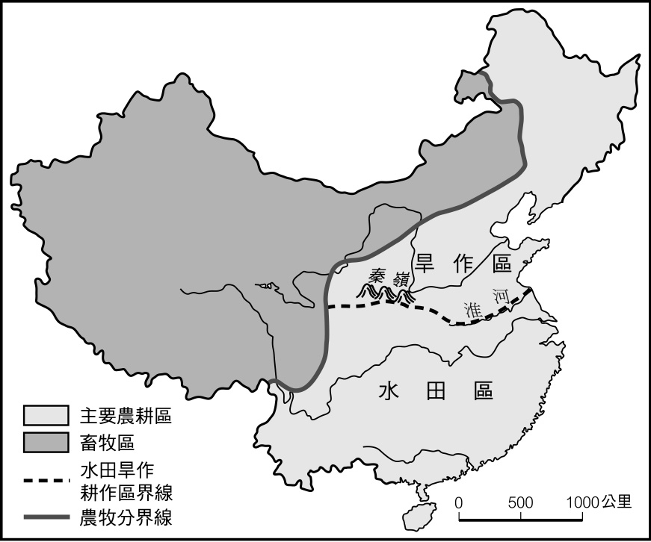　  
(A)年降水量750公釐　(B)七月均溫20℃　(C)年降水量500公釐　(D)一月均溫0℃

答案：(C)

解析：(C)500mm等雨量線大致通過大興安嶺、陰山東部、隴山、巴顏喀喇山  
(D)冬季一月0℃等溫線大致沿秦嶺、淮河一帶

題號：0601-00034　　　\*085404-0601-00034\*　　　難易度：中　　　出處：精選試題

促成中國農業區域專業化的主要原因有哪些？(甲)「家庭聯產承包責任」政策；(乙)運輸革新；(丙)品種改良；(丁)市場需求量高。　  
(A)甲乙　(B)甲丁　(C)乙丙　(D)丙丁

答案：(B)

題號：0601-00035　　　\*085404-0601-00035\*　　　難易度：中　　　出處：精選試題

除了專業化農業之外，生態農業也是中國農業正在發展的方向之一，關於中國生態農業的特色包括下列哪些？(甲)強調能量的循環及利用；(乙)主要熱能來自太陽能及地熱；(丙)因為各地氣候條件之差異，經營名稱亦不同；(丁)不使用化學肥料；(戊)改善作物生長環境。　  
(A)甲乙丙　(B)甲丙戊　(C)甲丙丁　(D)甲丁戊

答案：(B)

解析：(乙)主要熱能來自太陽能及沼氣；(丁)並未強調不使用化學肥料。

題號：0601-00036　　　\*085404-0601-00036\*　　　難易度：中　　　出處：精選試題

區域的糧食不足及售價太高，讓全球近年來陸續發生多起糧食危機，有人將部分原因歸咎於中國。請問：他們依據的觀點是什麼？　  
(A)中國人口成長率太高，瓜分全球食糧　(B)中國人食肉量增加，造成農人將農產品用於牲畜飼養上　(C)中國工業汙染大片良田，致農作歉收　(D)中國農民數量及農地面積因工業化而減少

答案：(B)

解析：中國經濟情況改善後，飲食習慣也改變，食肉比例劇增，而讓一頭牛增肥一公斤需消耗七公斤的玉米，糧食危機因而發生。

題號：0601-00037　　　\*085404-0601-00037\*　　　難易度：中　　　出處：精選試題

黃土高原地處半乾燥地區，降水稀少，因此在農業發展上，近年來以生態為其主要的努力方向，主要可分為下列哪三大部分？(甲)重視水土保持工作；(乙)保護野生動物；(丙)有效管理與運用水源；(丁)退耕還草、還林；(戊)設置國家公園。　  
(A)甲乙丙　(B)乙丙丁　(C)甲乙戊　(D)甲丙丁

答案：(D)

題號：0601-00038　　　\*085404-0601-00038\*　　　難易度：中　　　出處：補充試題

中國自計畫經濟時代到改革開放後，工業區位由內陸轉移至東部沿海的最主要原因是：　  
(A)原料　(B)勞力　(C)政策　(D)國防

答案：(C)

題號：0601-00039　　　\*085404-0601-00039\*　　　難易度：中　　　出處：各校試題

「農民利用水渠或坎井灌溉農田，在狹小的耕地種較高大的果樹，並在其綠蔭下種植棉花、麥、葡萄、瓜果等，作物成層分布。」以上文字應是描述中國哪一個傳統農業區的經營特色？　  
(A)南方水田農業區　(B)北方旱地農業區　(C)西北牧業灌溉農業區　(D)青藏高寒農牧業區

答案：(C)

題號：0601-00040　　　\*085404-0601-00040\*　　　難易度：中　　　出處：各校試題

附表為塞北與西部地區各級草場的面積比例，由表可知內蒙古為中國發展畜牧業潛力較大的區域，此地理事實與下列何者關係最密切？  
　  
(A)蒙族漢化最深　(B)氣候最為乾燥　(C)環境負載力　(D)牲畜種類多樣

答案：(C)

題號：0601-00041　　　\*085404-0601-00041\*　　　難易度：中　　　出處：各校試題

無論是華北農民實行「兩年三作輪作制」或是華南農民實施「稻作能量循環」，皆反映出中國傳統農業活動具有哪項特色？　  
(A)人地和諧　(B)小農經濟　(C)作物多樣化　(D)收入多元化

答案：(A)

題號：0601-00042　　　\*085404-0601-00042\*　　　難易度：中　　　出處：精選試題

中國近年開闢許多給農用貨車專門走的公路，稱為「綠色通道」，這樣的交通革新將會帶來哪些影響？(甲)農產區域專業化；(乙)農產進口比例上升；(丙)運輸成本下降；(丁)促進農村發展。　  
(A)甲乙丙　(B)甲丙丁　(C)甲乙丁　(D)乙丙丁

答案：(B)

解析：此綠色通道是中國境內的交通革新，對於國際貿易農產進口無影響。

題號：0601-00043　　　\*085404-0601-00043\*　　　難易度：中　　　出處：精選試題

附表為中國傳統農業和現代農業的比較，下列正確的是哪幾項？  
　  
(A)甲乙丙　(B)乙丙丁　(C)甲丙戊　(D)甲乙丁

答案：(D)

解析：(丙)傳統農業的生產單位是國營農場沒錯，但現代農業的生產開始走向企業化模式，而非以家戶為單位；(戊)傳統農業的作物種類應為多樣化；現代化農業則走向區域專業化，較單一。

題號：0601-00044　　　\*085404-0601-00044\*　　　難易度：難　　　出處：指考試題

中國某一種農業活動的方式是：「農民利用水渠或坎井灌溉農田，在狹小的耕地上，栽種較高大的果樹，並在其綠蔭下，種植棉花、麥類、葡萄、瓜果等，作物成層分布。」就中國的六大地區而言，該種農業活動最可能出現在哪兩個地區？　  
(A)東北、塞北　(B)塞北、西部　(C)西部、華南　(D)華北、東北

答案：(B)

解析：文中所述為綠洲農業的經營特徵，因此為沙漠廣布的西部及塞北。

題號：0601-00045　　　\*085404-0601-00045\*　　　難易度：難　　　出處：精選試題

生態農業是目前農業永續經營的重要發展方向。請問：下列何者不是「生態農業」？　  
(A)「戶建一口沼氣池，人均年出欄兩頭豬，人均種好一畝果」　(B)東北的「四位一體」農業模式　(C)珠江三角洲的基塘農業　(D)新疆的棉花種植

答案：(D)

解析：(A)是用沼液加飼料餵豬，豬可提前出欄，節省飼料約20％，大幅降低飼養成本；施用沼肥種出的臍橙等果樹，抗旱、抗寒和抗病能力大增。在中國東北地區此模式推廣極多

題號：0601-00046　　　\*085404-0601-00046\*　　　難易度：難　　　出處：精選試題

中國農業目前經歷所謂的「先交給國家的，留足集體的，剩下的都是我們的。」的「家庭聯產承包責任」政策，其所造成的影響包括哪些？(甲)農產品產量增加；(乙)農業生產力提升；(丙)農村有過多的剩餘勞力；(丁)有助於城鄉企業發展；(戊)造成農業生產多樣化　  
(A)甲乙丙丁　(B)甲乙丙戊　(C)甲乙丁戊　(D)甲丙丁戊

答案：(A)

解析：(戊)因為農村轉變為以追求利潤為前題，會優先大量種植有利可圖的農作物，故並不會造成農業生產多樣化。

6–1　中國的農業



題號：0601-00047　　　\*085404-0601-00047\*　　　難易度：中　　　出處：各校試題

附表為中國某地區的農業工作曆。請回答下列問題：  
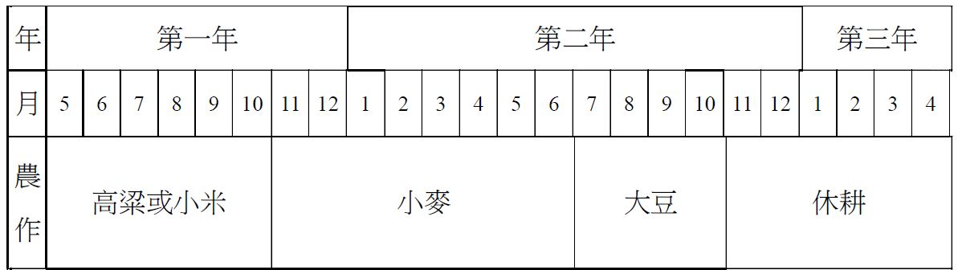  
(1)從農業工作曆的內容，可以推知該地區最可能為以下何者？　(A)三江平原　(B)珠江三角洲　(C)雲貴高原　(D)華北平原  
(2)從表中內容可知該地區的農業活動週期為以下何者？　(A)一年一作　(B)一年兩作　(C)兩年一作　(D)兩年三作  
(3)農民在第三年必須要「休耕」，其主要原因何在？　(A)調配農家勞力　(B)冬溫不足　(C)維持地力　(D)增加農家收入  
(4)本地區發展出這種「耕作方式」，主要是受下列哪一項因素影響？　(A)人口負擔沉重　(B)土壤沃度不高　(C)冬季溫度偏高　(D)氣候乾溼分明

答案：(1)D；(2)D；(3)C；(4)A。

題號：0601-00048　　　\*085404-0601-00048\*　　　難易度：中　　　出處：各校試題

附圖為某地區「桑基魚塘農業」的生態系統圖。請回答下列問題：  
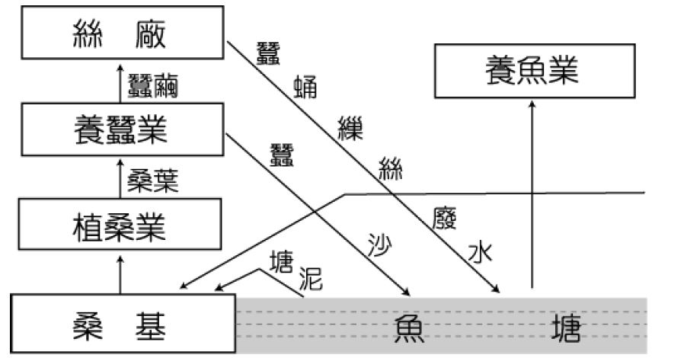  
(1)這個地區最可能是以下何者？　(A)長江三角洲　(B)黃河三角洲　(C)珠江三角洲　(D)兩湖盆地  
(2)此種農業活動的發展，有利於降低下列何項環境問題的發生？ (A)水患 (B)乾旱　(C)地層下陷　(D)土壤鹽化  
(3)近十幾年來，該農業活動的基塘比例由「四水六基」轉變為「七水三基」。請問造成基塘比例的轉變與下列何項因素有關？　(A)廣西因地價較低的競爭　(B)農業政策轉變　(C)養殖成本降低　(D)時鮮產品的市場需求廣大   
(4)此種「桑基魚塘農業」生態系統的發展，可以帶動下列何項產業活動的發展？　(A)工業　(B)絲紡織業　(C)毛紡織業　(D)園藝作物

答案：(1)C；(2)A；(3)D；(4)B。

題號：0601-00049　　　\*085404-0601-00049\*　　　難易度：中　　　出處：各校試題

以下兩則是關於中國農業的摘要報導。  
資料一：根據中國科學院報告指出，1990年代起中國的農產品產量已經超過美國，成為世界最大農產生產國，如1999年中國穀物產量高居世界總量的22％，然而中國農產品出口比例極低，2000年時只占世界農產品出口總額的2.2％。  
資料二：過去十年，中國海外農業投資金額達到430億美元，其中澳洲是近年來中國農業投資成長速度極快的地區，尤其是2014年　　甲　　後，中國企業占比金額愈來愈高。請問：  
(1)中國農產品產量是世界第一，但出口比例卻極低，這個現象與中國哪個地理特徵有關？　(A)人口總數世界第一　(B)共產體制不提倡貿易　(C)為維護糧食自給率以保障國家安全　(D)社會主義制度重視分配而非出售營利  
(2)赴海外投資農業需要許多條件支持，資料二中顯示2014年後中國企業更前仆後繼前往澳洲，文中的「甲」事件應該為何？　(A)人民幣升值　(B)希臘債務危機　(C)澳洲礦業蕭條　(D)簽署自由貿易協定  
(3)澳洲目前是中國農業海外投資的熱區，下列哪項農產品組合最有可能是澳洲中資農場輸入中國的大宗？　(A)漁產、大豆　(B)小麥、奶粉　(C)蔬菜、花卉　(D)奇異果、蘋果

答案：(1)A；(2)D；(3)B。

題號：0601-00050　　　\*085404-0601-00050\*　　　難易度：中　　　出處：精選試題

1980年代以前，彭陽縣兩千多平方公里的土地被溝壑切得支離破碎，平地不多，居民只能在坡地上種旱作。下雨時，坡地上的土壤就被雨水沖刷挾帶進了黃河。十幾年來，彭陽縣每年流失掉一億多噸土壤。請問：  
(1)附圖為黃河流域圖，依據上文中彭陽縣所發生的自然災害之敘述判斷，其位置應位於何處？　(A)甲　(B)乙　(C)丙　(D)出海口  
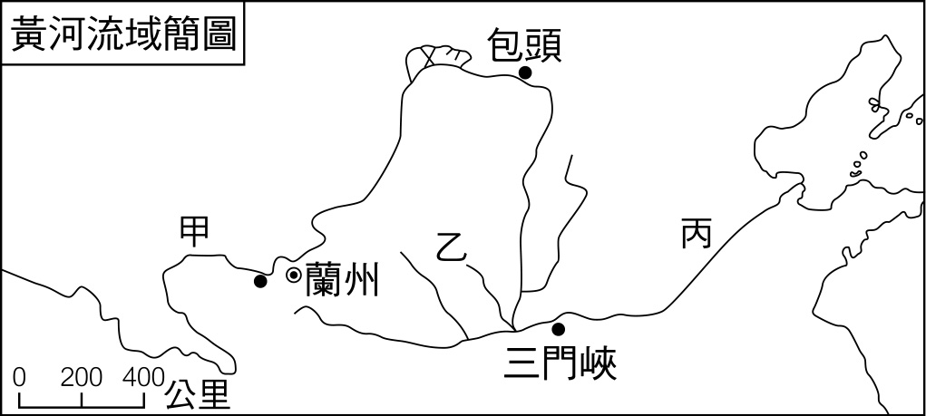  
(2)此文顯示黃土地區的降水有何特徵？　(A)多暴雨　(B)多氣旋雨　(C)全年無乾季　(D)降水變率大  
(3)1990年代後，縣政府提出新政策，糧食增產，不僅吃得飽，還有餘糧可賣，農民生活水準大幅提升。下列何者不可能是彭陽縣縣政府使用的改善水土流失的方法？　(A)大規模將坡地改為梯田　(B)專業化農業生產方式　(C)增加植被的覆蓋率　(D)設淤池壩攔截流失水分和土壤

答案：(1)B；(2)A；(3)B。

題號：0601-00051　　　\*085404-0601-00051\*　　　難易度：中　　　出處：指考試題

中國自2002年加入世界貿易組織後，東北農民就面臨進口穀物的競爭壓力，其中本地大豆的產地價格經常高於進口大豆的到岸價格，且水分含量較高而出油率較低，因此造成滯銷現象，嚴重影響東北農業發展。請問：  
(1)下列哪國近年大量墾伐森林，闢為耕地，生產大豆外銷到中國等國家？　(A)美國　(B)巴西　(C)馬來西亞　(D)波蘭  
(2)中國為解決東北大豆農業的困境，所推出的農業政策為何？　(A)對進口大豆提高關稅，提高價格競爭力　(B)大豆田轉作具市場價值的其他經濟作物　(C)政府以保證價格收購大豆，保障農民權益　(D)提高大豆品質檢測標準，降低大豆進口數量

答案：(1)B；(2)B。

解析：(1)大豆目前是巴西主要外銷農產品，近幾年巴西大豆的種植面積增加約800萬公頃，這些外銷的大豆，有3成來自亞馬孫雨林。  
(2)由於中國的大豆價格高於進口大豆、加上出油率較低，不適合繼續大量種植，可考慮轉種較具市場價值的其他經濟作物，以解決大豆滯銷的問題。

題號：0601-00052　　　\*085404-0601-00052\*　　　難易度：中　　　出處：精選試題

中國經濟改革開放後，農業改革也成為施政的重點。附圖為1981～2004年中國農業產量變化圖。請問：  
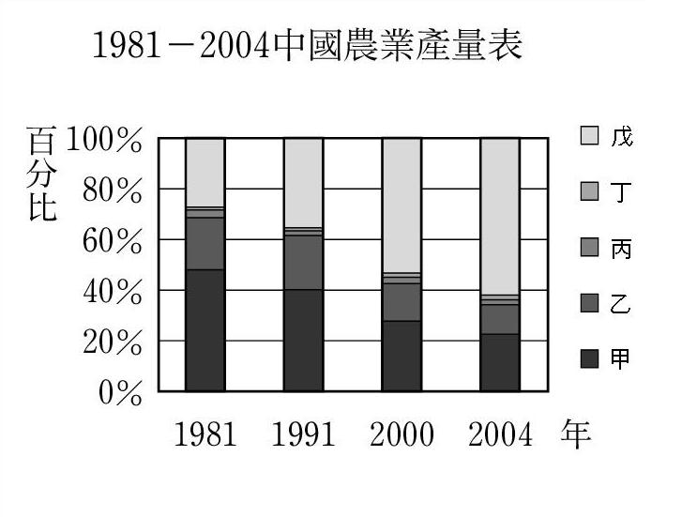  
(1)圖中農產有棉花、大豆、稻米、蔬果及小麥。請問：蔬果的代號為下列何者？　(A)甲　(B)乙　(C)丁　(D)戊  
(2)下列關於中國現代農業發展的敘述，何者為非？　(A)都市化和生活習慣的改變，刺激農產品生產種類的改變　(B)「聯產承包責任制」有助於提高農產品的產量　(C)政府嚴格控管所有農產品的價格與產量，以期農產品供應的穩定　(D)農業趨向專業化與多樣化發展

答案：(1)D；(2)C。

解析：(2)(C)政府對蔬果價格管制較為寬鬆。

題號：0601-00053　　　\*085404-0601-00053\*　　　難易度：中　　　出處：指考試題

甘肅省古浪縣黃羊川鄉海拔3,500公尺，年降水量約300mm，為中國最貧困的農鄉之一。已故溫世仁先生創辦的某科技公司捐贈電腦給該鄉的黃羊川職業中學，透過網際網路師生接觸到各種外界資訊及教學資源，學生還設計了網頁，登載農民委託出售的農特產品，為當地帶來新的財源。請問：  
(1)中國西部偏遠農村過去在農業產銷上所面臨的最主要困難應是下列哪些？(甲)勞動力不足；(乙)市場資訊封閉；(丙)交通不便；(丁)耕地不足。　(A)甲乙　(B)乙丙　(C)丙丁　(D)丁甲  
(2)透過網路訂購並以郵政或貨運公司交貨的運銷方式，被認為有助於中國西部偏遠農村的發展，是因為它具有下列哪些優點？(甲)農民可專業化大量生產農特產品；(乙)農民可協調運作成為系統化的生產隊伍；(丙)農民可少量多樣化生產農特產品；(丁)農民可直接面對無地域障礙的廣大市場。　(A)甲乙　(B)乙丙　(C)丙丁　(D)甲丁  
(3)以學校做為地方電子商務中心來行銷農特產品，被稱之為「以校領鄉」，其原因為何？　(A)學校的空間面積較大　(B)學校為農村人才所在地　(C)學校的交通位置適中　(D)學校師生薪資較為便宜

答案：(1)B；(2)C；(3)B。

解析：(1)位居內陸，交通不便，運銷不易且與外界隔絕，難以掌握市場訊息。  
(2)耕地有限，並不適合大規模栽植，因此發展量少而附加較高的農特產，適合以郵購或網路訂購、宅配到府的零售方式。  
(3)農村地區教育水平不高，學校往往為人才所在地，較能熟悉電子商務操作。

題號：0601-00054　　　\*085404-0601-00054\*　　　難易度：中　　　出處：指考試題

青藏高原東南部地區，自然植被由下往上是河谷灌叢帶、高山森林帶、高山草原帶、高山寒原帶。行山牧季移的牧民人口日增，所產山羊毛品質甚佳，近年頗受市場歡迎，少數藏民在緩坡地栽種旱作，以補充藏民所需的部分糧食。請問：  
(1)當地已出現高山森林帶上限下移、下限上移的退縮現象，主要造成的原因為何？(甲)氣候變乾；(乙)工礦業開發；(丙)擴展牧地；(丁)燃料需求；(戊)花卉栽培。　(A)甲丙　(B)丙丁　(C)乙戊　(D)甲丁  
(2)藏民所栽種的旱作以玉米、小麥、大麥、馬鈴薯等為主，其中以馬鈴薯的栽培高度上限最高，其原因為何？　(A)可在霜期栽種　(B)適合凍土培育　(C)生長季最短　(D)耐鹼性土壤

答案：(1)B；(2)C。

解析：(1)森林帶的上下方各為高山草原及溫度較高的農墾區，因此森林帶上限下移即因擴展牧地破壞森林之故；下限上移則是因農墾區人口增加、燃料需求增加伐林所致。  
(2)地勢愈高、氣溫愈低，積溫不足，因此生長季較短。藏民所種的玉米、小麥、大麥、馬鈴薯等，因馬鈴薯的生長季最短所以適合栽種的上限最高。

題號：0601-00055　　　\*085404-0601-00055\*　　　難易度：中　　　出處：各校試題

1980年代末期，山東省壽光市農民利用溫室技術，栽種蔬菜，延長蔬菜產期。另外，地方政府著手改善該地區的對外交通，提升交通便利性，讓運銷蔬菜更為便捷。請問：  
(1)農民利用溫室技術，栽種蔬菜，其主要目的在於克服哪項自然環境限制？　(A)雨量變率大　(B)降雨強度大　(C)冬溫過低　(D)風力強勁  
(2)改善該市對外交通後，該市的蔬菜栽種面積漸增加。蔬菜種植面積的增加，可以哪項地理概念來解釋？　(A)區域專業化　(B)經營企業化　(C)種植科學化　(D)市場分散化

答案：(1)C；(2)A。

解析：(1)溫帶季風一月＜0℃，生長季有限。

題號：0601-00056　　　\*085404-0601-00056\*　　　難易度：中　　　出處：各校試題

附表為1581年（明代）廣東珠江三角洲諸縣「民塘」與「民田」每畝徵稅糧額，當地「基塘農業」的消長與生產方式，與外部商品經濟密切相關，表中數值為每畝應繳糧稅，單位為「升」。請問：  
  
(1)由表中資訊可以得知，民塘的繳稅糧額高於民田，背後可以反應出哪一種指標？　(A)都市化程度　(B)貧富差距大　(C)土地生產力　(D)稻作集約程度  
(2)近年來，珠江三角洲農業土地利用的水塘與基堤比例，逐漸由「四水六基」，轉變為「七水三基」。下列何者為造成此種轉變的最主要因素？　(A)地層下陷加速　(B)洪水氾濫加劇　(C)土地價格上揚　(D)市場需求改變

答案：(1)C；(2)D。

題號：0601-00057　　　\*085404-0601-00057\*　　　難易度：中　　　出處：各校試題

附圖為中國主要農業帶分布圖，圖中甲～戊為重要的自然與人文界線。請問：  
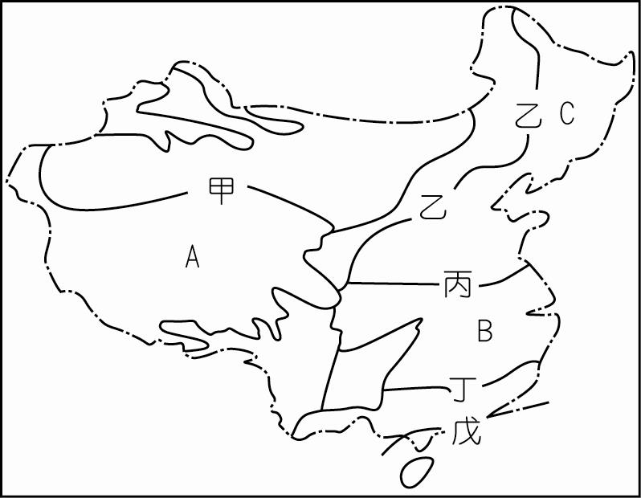  
(1)將中國區分成農耕區與畜牧區、游牧區和山牧季移區的主要界線，依序為何？　(A)甲乙　(B)乙甲　(C)乙丙　(D)丙乙  
(2)圖中A區因地勢高，氣溫低，無法種植作物，僅東部與南部有農耕活動，可種植青稞、小麥，而造成該區縱谷降雨較豐的主要原因為何？　(A)迎印度洋季風　(B)迎太平洋季風　(C)居盛行西風帶　(D)處東南信風帶  
(3)圖中丙線為地理上的重要分界，附表為其南、北的比較，其中正確的項目有哪些？　(A)ㄅㄆㄇ　(B)ㄅㄇㄉ　(C)ㄆㄇㄉ　(D)ㄇㄈㄉ  
  
(4)(子)熱帶季風氣候、副熱帶季風氣候的分界；(丑)年雨量2,000mm等雨量線；(寅)稻米一作、二作的分界；(卯)一月均溫18°C等溫線。上列關於戊線的敘述，正確的有　(A)子寅卯　(B)子卯　(C)丑寅卯　(D)丑卯

答案：(1)B；(2)A；(3)B；(4)B。

題號：0601-00058　　　\*085404-0601-00058\*　　　難易度：中　　　出處：各校試題

附圖為中國各大農業區之示意圖，與氣候圖相當類似。請問：  
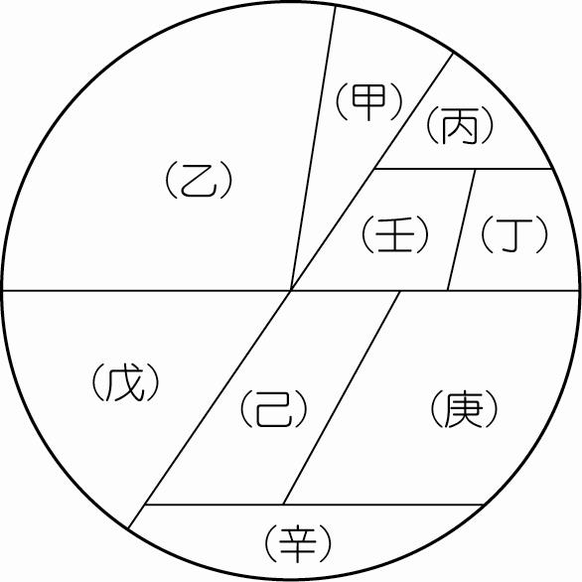  
(1)哪一個農業區，冬寒時間＞5個月，以生產春小麥、大豆、玉米為主，受氣溫與無霜期影響，作物年可一穫？　(A)甲　(B)丙　(C)丁　(D)壬  
(2)哪一個農業區，具有夏稻冬油菜，坡地種茶的特性？　(A)戊　(B)己　(C)庚　(D)辛  
(3)圖為中國某地區的壟溝耕作模式，請問此種農耕型態最有可能出現在中國哪一地區？　(A)甲　(B)丙　(C)丁　(D)庚  
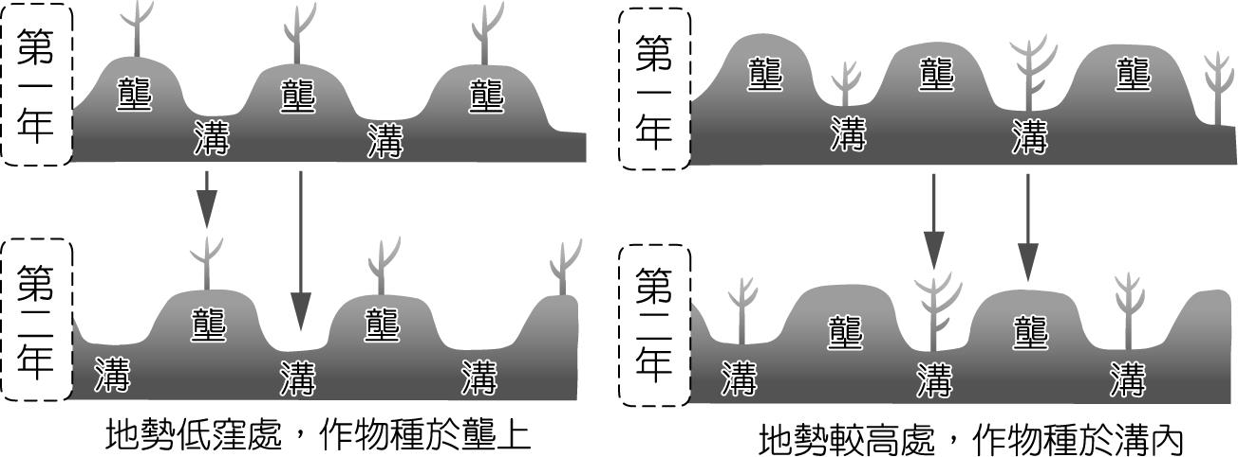  
(4)承上題，該種農業模式發展於哪一種地理環境下？　(A)氣候乾燥的區域　(B)降雨豐沛的區域　(C)灌溉不發達地區　(D)灌溉發達地區  
(5)採行此種農業制度，屬於何種經營型態的農業？　(A)精緻農業　(B)休閒農業　(C)觀光農業　(D)生態農業

答案：(1)B；(2)C；(3)C；(4)C；(5)D。

題號：0601-00059　　　\*085404-0601-00059\*　　　難易度：中　　　出處：補充試題

附圖為中國各級產業就業人口結構的比重變化圖，請根據此圖回答：  
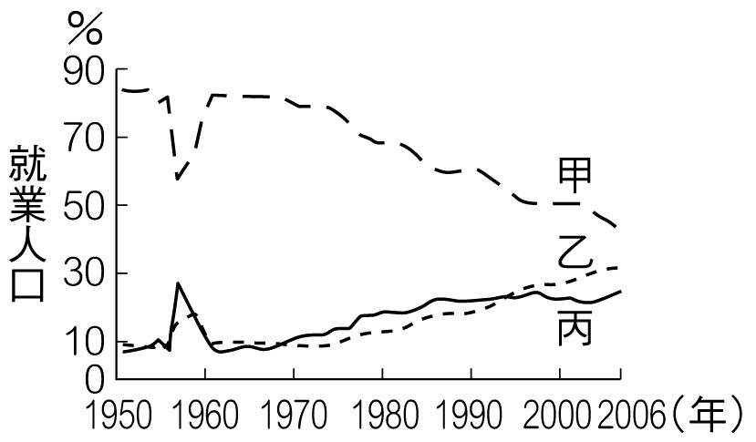  
(1)圖中甲、乙、丙分別代表的是何種產業活動的就業人口？　(A)第一級、第二級、第三級　(B)第二級、第三級、第一級　(C)第一級、第三級、第二級　(D)第二級、第一級、第三級  
(2)由圖中資料判斷，下列陳述何者正確？　(A)第一級產業的產值最高　(B)中國仍未進入工業化社會　(C)第二級產業的產值最高　(D)中國已是高度工業化的國家

答案：(1)C；(2)B。

題號：0601-00060　　　\*085404-0601-00060\*　　　難易度：中　　　出處：各校試題

附圖為中國新疆沙漠人口，經濟發展的生態系統模式圖。根據圖中提示，請問：  
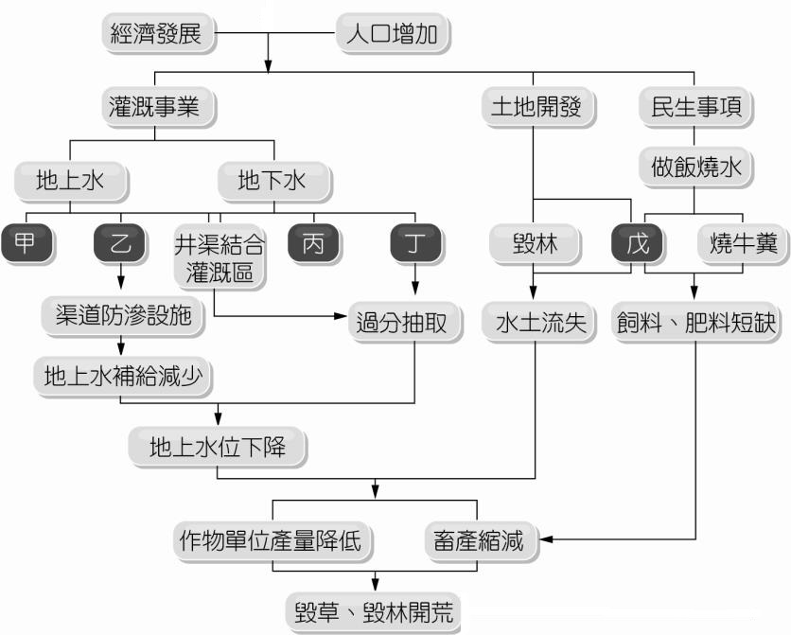  
(1)新疆自古即有的灌溉方式「坎井」，應該出現於圖中的何處？　(A)甲　(B)乙　(C)丙　(D)丁  
(2)戊處最有可能是以下哪一種活動？　(A)作物成層分布　(B)過度深耕　(C)燒草根及穀物稈子　(D)燒煤及天然氣  
(3)影響該區產生環境問題的根源是什麼？　(A)人口增加　(B)全球暖化　(C)水源不足　(D)地力枯竭

答案：(1)C；(2)C；(3)A。

題號：0601-00061　　　\*085404-0601-00061\*　　　難易度：中　　　出處：素養類題

附圖為中國農業分區圖，附表為2015年中國甲、乙、丙、丁四區的四種農作物生產量。請問：  
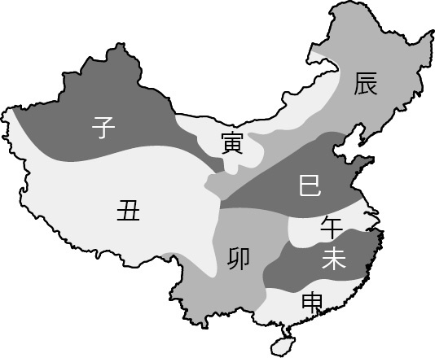  
  
(　　)(１)圖中的辰區最可能是表中的何處？　(A)甲區　(B)乙區　(C)丙區　(D)丁區  
(　　)(２)中國一帶一路的區域經濟發展策略之一，係以過去漢代的陸上絲綢之路為主軸，強化與他國的貿易往來。中國透過此絲綢之路，最可能在圖中何區設立農業研究中心，以期未來該區的農業生產可就近出口至國外？　(A)子區　(B)卯區　(C)午區　(D)申區

答案：(１)(D)；(２)(A)

解析：(１)辰區位於中國的華北與東北地區，該地原先的主糧是小麥，而雜糧則有小米、玉米、大豆與高粱。後來在東北地區因為水利灌溉工程的改善，東北的稻米產量大幅增加，且成為中國主要的稻米生產基地。再搭配表中資料來分析，因為辰區緯度較高，因此不可能會種植低緯度的甘蔗，故表中的甲乙丙皆不可為辰區的所在區域，綜合分析可知辰區可搭配表中的丁區。  
(２)一帶一路中的一帶即沿著古代的路上絲路來發展，其主要是透過新疆地區來連結中亞，最後到達歐洲地區來建立其經濟發展的策略，故中國若在圖中的子區建立農業中心，其未來農產將可以就近出口到國外。

題號：0601-00062　　　\*085404-0601-00062\*　　　難易度：難　　　出處：精選試題

中國在1978年改革開放之後，農村的經濟制度亦出現重大變革，農民在交付給契約所訂作物數量給政府後，可以將多餘的現金作物賣至市場，如此變革也造成中國農業區域專業化的發生。請回答下列問題：  
(1)中國農業區域專業化出現的先決條件不包括下列何者？　(A)交通革新　(B)自由市場　(C)機械化　(D)自然環境配合  
(2)下列關於中國農業區域專業化的配對，何者正確？　(A)陝西－菸草　(B)海南－橡膠　(C)吉林－蘋果　(D)新疆－奇異果

答案：(1)C；(2)B。

解析：(1)區域專業化不見得一定得機械化，相反地，亦有很多專業化農場以更高度集約方式耕種，以求精緻產出。  
(2)峽西－奇異果、吉林－玉米、新疆－蕃茄。

6–1　中國的農業



題號：0601-00001　　　\*085404-0601-00001\*　　　難易度：易　　　出處：精選試題

附圖為中國農業生產方式上的新型態，主要是在東北地區推廣。請問：  
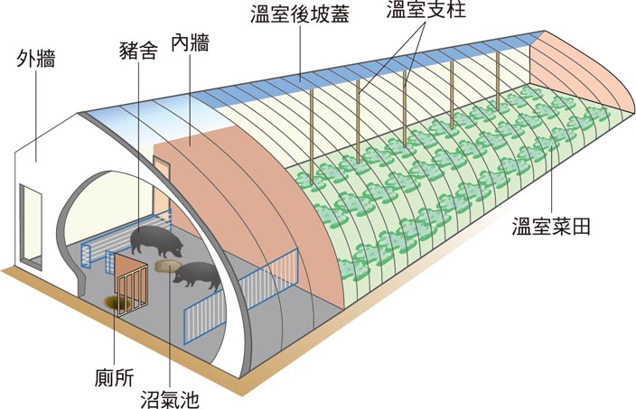  
(1)此種生態農業模式主要是利用太陽能與沼氣提供溫室中作物熱量來源。請問：這種生態農業模式被稱為什麼？  
(2)為了解決東北工業發展的停滯狀況，中國正進行著「東北地區振興規劃」政策，就產業發展走向上主要為「四基地一區」。請問：其中「一區」所指的是什麼？

答案：(1)四位一體。  
(2)生態安全保護區。

題號：0601-00002　　　\*085404-0601-00002\*　　　難易度：中　　　出處：精選試題

附圖為中國傳統農業分區與界線圖，請回答以下問題：  
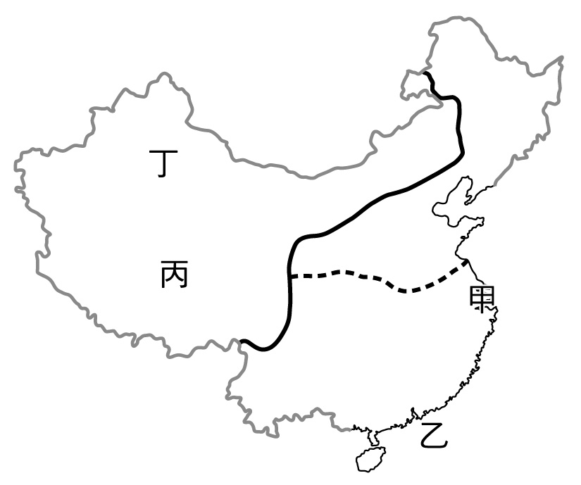  
(1)農業耕作時雨季配合，也是相當重要的因素。圖中甲區的主要雨季，除季風所帶來之外，何種降雨類型也是相當重要？而此降雨類型最容易出現在當地哪個季節？  
(2)「當地生長季短，可栽種的作物不多，青稞與犛牛是當地人賴以維生的作物與牲畜。」此區位於圖中何處？造成該地區生長季短最主要的原因為何？  
(3)丁區因氣候因素，當地利用環境優勢盛產瓜果之外，近來也開發何種綠色能源？而且為了防止土壤鹽鹼化，也引進何種灌溉方式？  
(4)圖中的虛線對傳統農業來說，是一條重要的自然分界。但是，現在因為何種自然環境的改變，使得界線有北移的現象？

答案：(1)①鋒面雨（滯留鋒）②夏季。  
(2)①丙②地勢高（青藏高原）。  
(3)①太陽能②滴灌。  
(4)全球暖化。

解析：甲－長江中下游三角洲、乙－珠江三角洲、丙－青藏高原、丁－新疆吐魯番盆地。

題號：0601-00003　　　\*085404-0601-00003\*　　　難易度：中　　　出處：精選試題

附圖為中國農業區圖，大致可分為A、B、C三個主要農業系統。請問：  
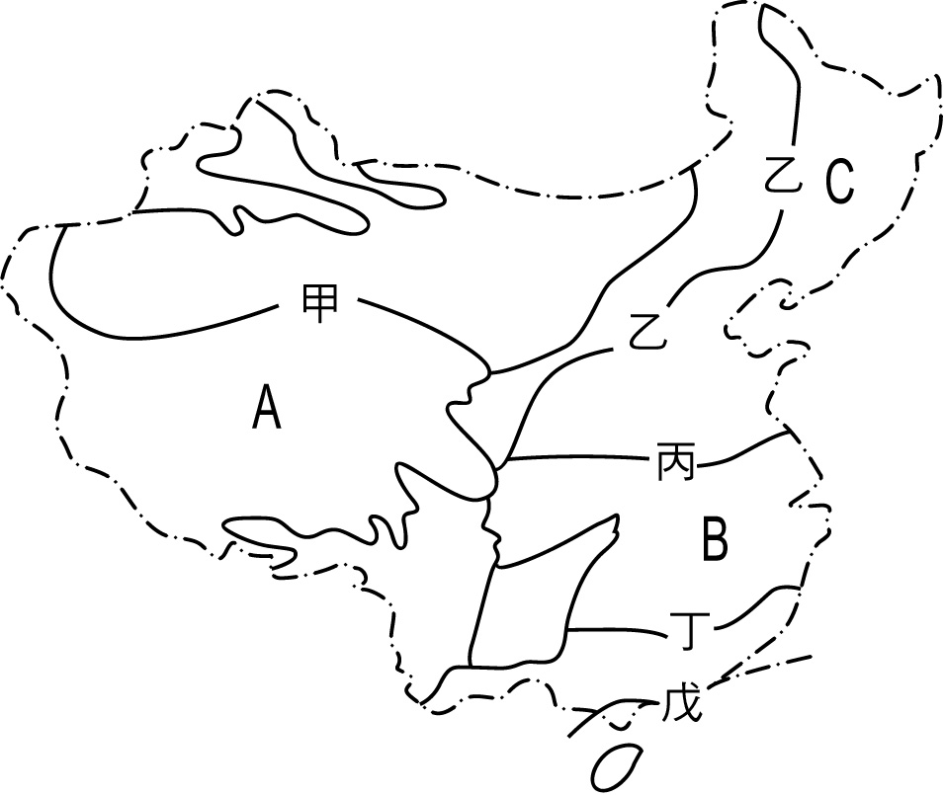  
(1)「中國農牧」的界線為何？（寫出代號）  
(2)「旱作與水田農業區」的界線為何？（寫出代號及名稱）  
(3)「從空中俯瞰大地，綠油油的稻田如幾何圖案映入眼中，往南飛行，看到弧狀的梯田沿坡層層疊上近山頂，田中的田埂、堤岸、小徑交織成一幅美麗的網格，此區河湖眾多，溝渠縱橫交錯，人們依水維生，呈現一片水鄉澤國的景觀。」請問：依上文中所述地區的農業景觀應分布在圖中何處？（寫出代號）  
(4)承上題，該地區的氣候類型，最接近下列哪一個氣候圖？  
(A)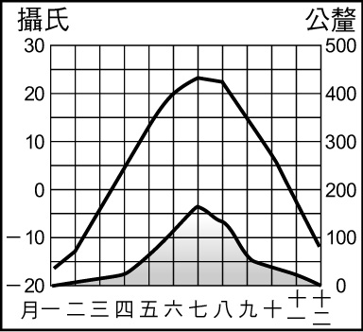　(B)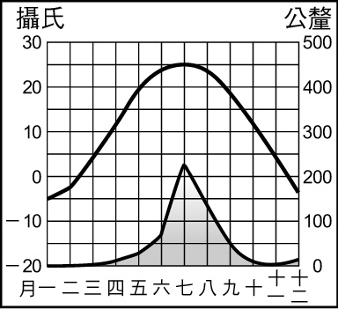  
(C)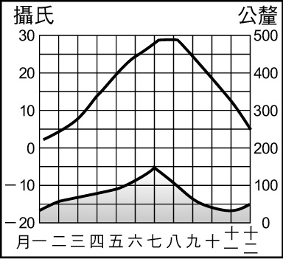　(D)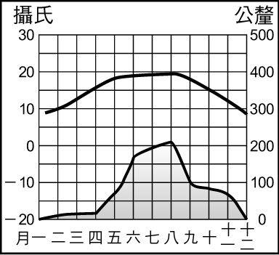

答案：(1)乙。  
(2)丙；秦嶺、淮河。  
(3)B。  
(4)C。

解析：(1)乙為年降水量500㎜的分界線，大致通過大興安嶺、陰山東部、隴山、巴顏喀喇山，為乾燥與溼潤氣候的分界線。  
(2)年降水量750㎜和一月0℃等溫線。  
(4)(A)溫帶季風華北型氣候；(B)溫帶季風東北型氣候；(C)副熱帶季風氣候；(D)為熱帶季風氣候。

6–2　農業個案 ── 東北地區



題號：0602-00004　　　\*085404-0602-00004\*　　　難易度：易　　　出處：精選試題

中國東北三省的工業發展相較於東南沿海經濟特區呈現成長遲滯的現象，而此現象被稱為什麼？　  
(A)新東北現象　(B)東北現象　(C)華北現象　(D)大東部現象

答案：(B)

解析：(A)是指農業方面

題號：0602-00005　　　\*085404-0602-00005\*　　　難易度：易　　　出處：精選試題

中國東北工業區老化的現象大致上有三項原因，下列哪一項不是此三大原因？　  
(A)私有企業過多　(B)國有企業過多　(C)工廠設備老化　(D)生產成本過高

答案：(A)

解析：(A)多為國營企業

題號：0602-00006　　　\*085404-0602-00006\*　　　難易度：易　　　出處：精選試題

中國東北的工業主要是以重工業為主，重工業是一種「三高」的產業。請問：下列哪一項不包括在此「三高」之內？　  
(A)高消耗資源　(B)高消耗人力　(C)高消耗能源　(D)高汙染

答案：(B)

題號：0602-00007　　　\*085404-0602-00007\*　　　難易度：易　　　出處：精選試題

中國東北的農業正面臨了嚴峻的考驗。請問：下列哪一項不是造成供需失衡的主要原因？　  
(A)中國加入WTO　(B)售價過高　(C)品質不佳　(D)種植基因改造作物

答案：(D)

解析：(D)目前中國並無基因改造作物的問題

題號：0602-00008　　　\*085404-0602-00008\*　　　難易度：易　　　出處：精選試題

東北地區早期的工業基礎主要奠定於下列何項因素？　  
(A)殖民地式經濟　(B)農業發達　(C)位於中國核心位置　(D)腹地廣大

答案：(A)

解析：東北地區早期曾受殖民並發展工業。

題號：0602-00009　　　\*085404-0602-00009\*　　　難易度：易　　　出處：各校試題

近十年來，山東省因運輸條件改善，逐漸發展為中國蔬菜的重要生產基地。山東省的農業發展狀況可以運用哪個地理概念來解釋？　  
(A)專業化　(B)現代化　(C)機械化　(D)多元化

答案：(A)

題號：0602-00010　　　\*085404-0602-00010\*　　　難易度：易　　　出處：各校試題

近年來中國大陸東北大豆產量逐漸下降，且有生產過剩而棄置穀倉的現象，其與下列何種因素關係最為密切？　  
(A)以美國為首組成的跨太平洋夥伴協定（TPP），取得國際大豆議價權　　　(B)歐盟（EU）成員國受難民危機影響，對大豆需求下降　(C)加入世界貿易組織（WTO），導致供需失衡　(D)東協加一（ASEAN+1）成立，東南亞各國以極低關稅將大豆輸往中國大陸。

答案：(C)

題號：0602-00011　　　\*085404-0602-00011\*　　　難易度：易　　　出處：各校試題

東北地區最近發生了許多產業問題，試比較東北近期農業和工業所面臨的問題，何者說明正確？　  
(A)甲　(B)乙　(C)丙　(D)丁

答案：(A)

題號：0602-00012　　　\*085404-0602-00012\*　　　難易度：中　　　出處：各校試題

中國東北三江平原自從計畫經濟後從「北大荒」變成「北大倉」，是由於哪些因素而導致的？(甲)大型國營農場；(乙)優良生物科技；(丙)高度機械化；(丁)加入WTO。　  
(A)甲乙　(B)甲丙　(C)乙丙　(D)乙丁

答案：(B)

題號：0602-00013　　　\*085404-0602-00013\*　　　難易度：中　　　出處：各校試題

某新聞記者曾以「一兩黑土換二兩油、一鍬土就是一鍬苞米」來形容東北地區的農業發展狀況，文中所指的「油」、「苞米」最有能與東北哪兩種作物有關？　  
(A)大豆、小麥 　(B)花生、玉米　(C)大豆、玉米　(D)花生、小麥

答案：(C)

題號：0602-00014　　　\*085404-0602-00014\*　　　難易度：中　　　出處：學測試題

一位學者描述中國某一平原的區域特色是：「四周有山環水繞，中央則地勢低平、土壤肥沃。長期以來，許多游牧民族和漁獵民族向平原聚集；也有眾多華北平原的農耕民族移入，使本區居民的生活，具有多元文化的色彩。」該平原最可能是：　  
(A)成都平原　(B)寧夏平原　(C)渭河平原　(D)松遼平原

答案：(D)

解析：松遼平原外有大、小興安嶺及長白山環繞，內有松花江及遼河沖積平原，多草原黑土，地近國界及蒙古地區，有蒙族游牧及黑龍江邊少數民族的漁獵生活，文化多元；近世則多華北關內移民的移墾。

題號：0602-00015　　　\*085404-0602-00015\*　　　難易度：中　　　出處：精選試題

下列關於「新東北現象」的敘述，何者錯誤？　  
(A)此現象為有「北大倉」之稱的東北地區，近年出現大量積壓、農民增收緩慢、農業經濟效益提高有限的現象　(B)此與東北地區農產商品化程度較高有關　(C)被稱為「黃金玉米帶」的吉林省，也受新東北現象的衝擊，從前被喻為「皇帝的女兒不愁嫁」，現在則丟失國內部分市場，難過山海關　(D)擴大經營規模與「以糧為綱」的農業生產方式，能解決新東北現象帶來的衝擊

答案：(D)

解析：(D)「以糧為綱」的生產方式是以量取勝，不符合市場需求，應發展「訂單農業」為先

題號：0602-00016　　　\*085404-0602-00016\*　　　難易度：中　　　出處：精選試題

中國東北平原農業條件良好，是糧食作物及經濟作物之生產重地。請問：關於東北地區的農業條件，下列何項敘述錯誤？　  
(A)土質肥沃　(B)溫度適宜　(C)地勢平坦　(D)機械化程度高

答案：(B)

解析：東北低溫是發展種植業的不利條件。

題號：0602-00017　　　\*085404-0602-00017\*　　　難易度：中　　　出處：精選試題

中國東北地區的農業機械化程度甚高，其原因包括下列哪三項？(甲)農民教育程度高；(乙)地形較平坦；(丙)農業勞動力比率低；(丁)工業化和都市化的結果；(戊)大量施用化學肥料。　  
(A)甲乙丙　(B)乙丙丁　(C)丙丁戊　(D)甲丁戊

答案：(B)

題號：0602-00018　　　\*085404-0602-00018\*　　　難易度：中　　　出處：精選試題

中國的東北地區由「北大荒」轉變為「北大倉」的主要因素為何？　  
(A)機械化耕作　(B)集約式生產　(C)作物品種改良　(D)勞動力增加

答案：(A)

解析：中國東北地區地廣人稀，又因工業化造成農業人口比率偏低，需要透過機械化進行耕作，導致單位面積產量低，卻平均每人農產量高，促使東北地區由「北大荒」轉變為「北大倉」。

題號：0602-00019　　　\*085404-0602-00019\*　　　難易度：中　　　出處：精選試題

早期中國的東北地區，雖然擁有廣大的平原與充足的水源，但因哪些原因造成年僅一穫，農業發展有限。其中，黑龍江省一帶昔日還一度被稱為「北大荒」？(甲)冬溫甚低；(乙)開發較晚；(丙)人力不足；(丁)土壤貧瘠　  
(A)甲乙丙　(B)甲乙丁　(C)甲丙丁　(D)乙丙丁

答案：(A)

解析：(丁)東北擁有肥沃的黑土。

題號：0602-00020　　　\*085404-0602-00020\*　　　難易度：中　　　出處：精選試題

東北地區昔日是中國重工業的基地，如今卻因為面臨國營企業過多、設備老舊、成本過高的窘境，而呈現老化的現象。請問：若要改革該地的工業發展，最有力的方針是哪一項？　  
(A)民營化、公司化　(B)改善交通　(C)改善通訊網路　(D)降低賦稅比率

答案：(A)

解析：(A)民營化、公司化是國營企業重新塑造的最佳方式，可避免龐大的人事成本，且工作績效可以提升，而更具競爭力

題號：0602-00021　　　\*085404-0602-00021\*　　　難易度：中　　　出處：精選試題

新東北現象的發生，造成中國東北農產品嚴重滯銷，其主要的原因包括哪些？(甲)農業人口比率持續降低；(乙)農業生產規模較美國為小；(丙)農民對於市場資訊缺乏掌握；(丁)中國人飲食習慣改變　  
(A)甲乙　(B)乙丙　(C)乙丁　(D)丙丁

答案：(B)

解析：東北的糧食不敵外國同類糧食，是由於農業生產規模相對較小，導致成本、價格較高，易發生滯銷現象，又受到長期「計畫經濟」思維的影響，即使經濟歷經改革開放，農民仍對市場資訊缺乏掌握，亦是發生農產品滯銷之因素。

題號：0602-00022　　　\*085404-0602-00022\*　　　難易度：中　　　出處：各校試題

東北老工業基地現今面臨生產成本節節高升，獲利銳減，呈現成長遲滯的「東北現象」。其與下列哪些因素有關？(甲)礦產資源枯竭；(乙)廠房設備老舊；(丙)交通建設落後；(丁)效益嚴重下滑；(戊)國營企業比例高。　  
(A)甲乙丙丁　(B)甲乙丁戊　(C)甲丙丁戊　(D)乙丙丁戊

答案：(B)

題號：0602-00023　　　\*085404-0602-00023\*　　　難易度：中　　　出處：各校試題

華北、東北兩地的農民種植小麥的時間不一，造成種植時間不同的主要因素最可能是？　  
(A)地形　(B)雨量　(C)氣溫　(D)土壤

答案：(C)

題號：0602-00024　　　\*085404-0602-00024\*　　　難易度：中　　　出處：精選試題

附表為中國東北地區產業衰退所產生的「東北現象」和「新東北現象」的比較。請問：正確的有哪些？  
　  
(A)甲乙

　(B)乙丙　(C)丙丁　(D)甲丁

答案：(C)

解析：(甲)東北現象應是在中國經濟改革開放後發生，新東北現象則是在加入WTO後發生；(乙)東北現象的衰退產業應是工業，新東北現象的衰退產業應是農業。

6–2　農業個案 ── 東北地區



題號：0602-00025　　　\*085404-0602-00025\*　　　難易度：易　　　出處：精選試題

目前中國政府正在進行「東北地區振興規劃」，除了改良東北的產業發展條件之外，並在產業發展的類型上走向「四基地一區」的重點發展方向。請問：  
(1)所謂的「一區」是指：　(A)經濟特區　(B)生態安全保育區　(C)高科技園區　(D)加工出口區  
(2)所謂的四基地是指下列哪四項基地？(甲)設備製造業；(乙)勞力資源；(丙)商品糧食和農牧生產；(丁)技術研發與創新；(戊)新興能源；(己)石油化學工業。　(A)甲乙丙丁　(B)乙丙丁戊　(C)甲乙丁己　(D)甲丙丁戊

答案：(1)B；(2)D。

題號：0602-00026　　　\*085404-0602-00026\*　　　難易度：中　　　出處：精選試題

明清時代的東北地區，尚未大規模開發之時稱為「北大荒」，但後來經過大規模的開墾，而被譽為「北大倉」。請問：  
(1)從早期是沼澤遍布的荒蕪之地，到現今是「北大倉」的豐收景觀，在東北以下列哪一個地方為最佳的例子？　(A)長白山地　(B)松遼平原　(C)三江平原　(D)大興安嶺  
(2)東北地區的工資相對美加而言是非常低的，但是為何自從中國加入WTO後，還是不敵北美廉價小麥的傾銷威脅？　(A)東北不是主要的中國市場所在地，自東北運送到華北等主要市場的運費太過昂貴　(B)規模太小　(C)中國為平衡中美雙邊貿易的順差衝突，給予美加小麥進口的優惠關稅　(D)中國沙塵暴及沙漠化使得生產成本過大

答案：(1)C；(2)B。

解析：(2)(B)規模太小，導致成本還是大於進口後的北美穀物價格。

題號：0602-00027　　　\*085404-0602-00027\*　　　難易度：中　　　出處：指考試題

2001年中國加入WTO後，雖爲中國農產品的外銷敞開大門，但相對也面臨強烈的國際市場競爭，尤其是美國農產品大量進口。其中原為重要穀倉的東北地區，即出現農產品嚴重滯銷，農民收入減少，農業經濟效益停滯等現象，不僅出口受挫，甚至連離開東北銷售至中國其它地區都很困難，使得東北農業產值在三級產業產值的比重，下降幅度大於中國平均水準。請問：  
(　　)(１)在下列各項作物中，中國東北地區生產的哪兩種作物受到的衝擊最大，滯銷情況最嚴重？　(A)玉米、大豆　(B)冬麥、棉花　(C)小米、甘蔗　(D)花生、柑橘  
(　　)(２)在符合「永續發展」的原則下，如果要解決上述中國東北的農業問題，下列哪些方法較為適合？(甲)利用天然沼氣發展溫室農業，以提高農業產值；(乙)增加國有企業的糧食收購量，以補貼農民損失；(丙)縮短休耕時間，施用化肥、農藥等來增加產量；(丁)鼓勵農業結構轉型，適度經營畜產、園藝作物。　(A)甲乙　(B)甲丁　(C)乙丙　(D)丙丁

答案：(１)(A)；(２)(B)

解析：(１)東北為夏作雜糧區，生產春小麥與玉米、大豆、高粱、小米等雜糧，其中以玉米、大豆所占比例最高。由於冬溫低，非生長季，不能種植冬小麥，且甘蔗、柑橘為熱帶作物，不適宜種植於本區。  
(２)由於東北地方冬溫低，以溫室方法栽培高經濟價值的園藝作物較為有利。(乙)以國有企業方式補貼，不符市場機制的自由貿易精神，也無法改變成本與價格之間的不合理結構；(丙)冬季休耕期較長與冬溫過低有關，無法縮短。

題號：0602-00028　　　\*085404-0602-00028\*　　　難易度：中　　　出處：各校試題

附圖為東北地區。請問：  
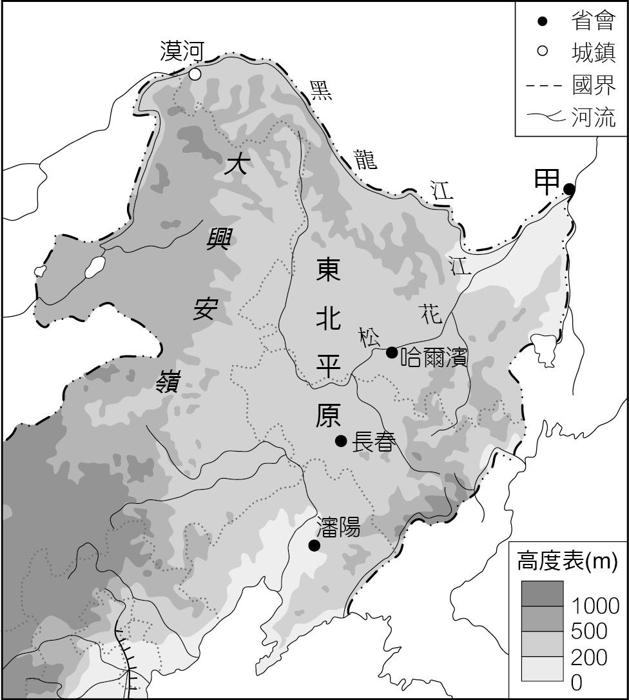  
(1)有關下列現象說明正確的是　(A)甲地時間較北京快一個小時　(B)夏至日漠河有極畫現象　(C)大興安嶺為內、外流區分水嶺　(D)松花江屬內流河  
(2)新東北現象發生後，此地成為肉品出口地，可知農業產生何種變化？　(A)耕作面積增加　(B)形成混合農業　(C)作物全數出口國外　(D)放牧業盛行

答案：(1)C；(2)B。

題號：0602-00029　　　\*085404-0602-00029\*　　　難易度：難　　　出處：指考試題

以下為二則有關近年來中國東北農業變遷的報導：  
資料一：東北曾是世界著名的商品大豆產區。1949年後轉以內銷為主，是中國主要食用油的來源。自加入WTO後，2001年江蘇省某榨油廠即進口美國大豆1396萬噸，約相當於中國一年的大豆產量，同年東北大豆卻有七成積壓在農村。  
資料二：黑(龍江)省某食品公司推出無汙染的小包裝小米，銷售遍及全省各超市；黑省稻米適合日、韓人口味，故水稻種植面積增加；黑省北安市有農民給人家端盤子，後來端出自己的酒店；有農民上船當漁工，沒幾年當了幾條漁船的老板；有人憑一把剪刀剪出自己的製衣廠，……。請問：  
(1)附表為東北和美國進口大豆的部分產銷成本調查。依據表中所列的成本數據，上述榨油廠若要生產3,400公斤食用油，使用美國大豆會比東北大豆節省多少成本？　(A)(18820＋3X)元　(B)(13855＋3X)元　(C)(20300＋3X)元　(D)(25500＋3X)元  
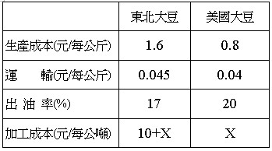  
(2)由上述資料判斷，下列何者不是東北農業轉變的趨勢？　(A)發展生態農業　(B)發展適應市場產品　(C)農業就業人口數增加　(D)擴大生產規模

答案：(1)A；(2)C。

解析：(1)由於出油率不同，所以要生產3,400公斤的食用油，若用東北大豆必須用掉20噸，美國大豆則只需17噸，因此用東北大豆的成本：20,000×1.6＋20,000×0.045＋20×(10＋X)＝33,100＋20X用美國大豆的成本：17,000×0.8＋17,000×0.04＋17×X＝14,280＋17X兩者相減＝18820＋3X。  
(2)美國大豆的進口加上農民當上酒店老闆、漁船老闆、製衣場老闆，所以(C)最不符合趨勢。

6–2　農業個案 ── 東北地區



題號：0602-00001　　　\*085404-0602-00001\*　　　難易度：易　　　出處：精選試題

在東北地區的「四位一體」生態農業模式，近年來也在黃土高原地區推廣實施。請問：在此模式中溫室作物與養殖業的熱量來源主要來自於哪兩種能源？

答案：沼氣、太陽能。

題號：0602-00002　　　\*085404-0602-00002\*　　　難易度：中　　　出處：精選試題

中國東北三省在改革開放後面對市場經濟，出現了嚴重的不適應症：經濟效益下滑、許多工廠倒閉。新華社記者在採訪這種景況時給它取了一個名稱。請問：這個名稱是什麼？

答案：東北現象。

題號：0602-00003　　　\*085404-0602-00003\*　　　難易度：中　　　出處：精選試題

昔日的北大荒變成「北大倉」，中國東北地區成為重要的糧食生產區。不過，不斷的農業開發，也給東北帶來了許多問題。請回答下列問題：  
(1)「新東北現象」的發生是由於何國的玉米、大豆等農作物成本價格比東北農產品低，但品質卻比東北農產品高？  
(2)承上題，該國可以達到成本較低又品質較高的主因為何？  
(3)舉例說明東北地區的人民或農民如何改善「新東北現象」造成的不利影響。

答案：(1)美國。  
(2)採企業化經營、大規模機械耕作，節省人力成本。  
(3)鼓勵開發優質品種之作物、農業結構轉型，發展生態畜牧業、推動東北地區的生態文化旅遊。

6–3　中國的工業



題號：0603-00006　　　\*085404-0603-00006\*　　　難易度：易　　　出處：精選試題

2001年，中國加入世界貿易組織，大量低廉進口糧食占據國內市場，造成中國東北農產品滯銷，大量積壓於倉庫當中，使得東北地區農業大受打擊。請問：此現象稱為什麼？　  
(A)東北現象　(B)新東北現象　(C)泡沫經濟　(D)金融風暴

答案：(B)

解析：東北受到計畫經濟思維及距離市場距離較遠之影響，農民對於市場資訊無法掌握，大量生產糧食，又大量同類低廉進口糧食進入國內市場，自然便會產生滯銷，積壓大量糧食於倉庫當中，此稱為「新東北現象」。

題號：0603-00007　　　\*085404-0603-00007\*　　　難易度：易　　　出處：精選試題

中國目前的主要工業區有四個。請問：下列哪一項不是此四大工業區？　  
(A)遼中南　(B)京津唐　(C)滬寧杭　(D)閩粵黔

答案：(D)

解析：(D)無此工業區

題號：0603-00008　　　\*085404-0603-00008\*　　　難易度：易　　　出處：精選試題

中國自計畫經濟時代至改革開放後，工業區位由內陸移至沿海地區的主要因素為何？　  
(A)市場　(B)原料　(C)政策　(D)勞力

答案：(C)

解析：主要因政策朝「開放」的方向，故在沿海設置經濟特區吸收外資，利用當地廉價勞力來加工再出口。

題號：0603-00009　　　\*085404-0603-00009\*　　　難易度：易　　　出處：精選試題

京津唐工業區為中國的四大主要工業區之一，而其工業區位條件為下列哪幾項？(甲)豐富的鐵、石油、海鹽資源；(乙)水資源充足；(丙)廣大的市場；(丁)海、陸交通方便。上述正確的有哪些？　  
(A)甲乙丙　(B)甲丙丁　(C)乙丙丁　(D)甲乙丁

答案：(B)

解析：(乙)華北地區水資源不足。

題號：0603-00010　　　\*085404-0603-00010\*　　　難易度：易　　　出處：精選試題

長三角於1990年代初崛起，首先是在哪裡建立經濟技術開發區並推行許多經濟特區的政策，此舉帶動了鄰近地區的經濟發展，提升長三角地區的工業發展？　  
(A)舟山　(B)寧波　(C)蘇州　(D)浦東

答案：(D)

題號：0603-00011　　　\*085404-0603-00011\*　　　難易度：易　　　出處：精選試題

長江三角洲所占面積不大，僅有中國國土面積的1％，卻能創造出中國國內生產毛額的20％，此經濟區的發展條件應該包括下列哪些？(甲)市場規模廣大；(乙)礦產豐富；(丙)勞力素質佳；(丁)交通便捷。　  
(A)甲乙丙　(B)甲乙丁　(C)甲丙丁　(D)乙丙丁

答案：(C)

解析：(乙)長江三角洲少有礦產資源，其經濟發達與礦產資源無關。

題號：0603-00012　　　\*085404-0603-00012\*　　　難易度：易　　　出處：精選試題

滬寧杭工業區主要發展的工業類別為何？　  
(A)輕工業為主　(B)輕重工業並重　(C)重工業為主　(D)石油化學工業為主

答案：(B)

解析：交通位置佳、人口密集，輕重工業皆適合發展。

題號：0603-00013　　　\*085404-0603-00013\*　　　難易度：易　　　出處：精選試題

珠江三角洲工業區憑藉著擁有廉價製造業勞工的優勢成為中國重要工業區之一，其主要產業不包括下列哪一項？　  
(A)汽車工業　(B)電子業　(C)紡織業　(D)製鞋業

答案：(A)

解析：(A)珠江三角洲工業區以輕工業為主，汽車工業並非輕工業

題號：0603-00014　　　\*085404-0603-00014\*　　　難易度：易　　　出處：精選試題

從1990年起，中國在沿海地區設置了15個保稅區。請問：保稅區主要的功能不包括下列何者？　  
(A)保稅倉儲　(B)進口替代　(C)出口加工　(D)轉口貿易

答案：(B)

解析：(B)保稅區以出口為主，並非以進口替代為主

題號：0603-00015　　　\*085404-0603-00015\*　　　難易度：易　　　出處：各校試題

1980年起，中國政府於東部沿海地帶，設立經濟特區，吸引外資投資，發展出口導向型工業。此發展模式是仿效哪個地區的成功案例？　  
(A)臺灣　(B)美國　(C)日本　(D)英國

答案：(A)

題號：0603-00016　　　\*085404-0603-00016\*　　　難易度：易　　　出處：各校試題

(甲)勞工薪資較內陸低；(乙)為著名僑鄉易吸收僑資；(丙)高等教育研究機構雲集；(丁)對外交通方便。珠江三角洲為中國最早「改革開放實驗室」之一，請問其主要的區位條件為何？　  
(A)甲乙　(B)乙丙　(C)丙丁　(D)乙丁

答案：(D)

題號：0603-00017　　　\*085404-0603-00017\*　　　難易度：易　　　出處：各校試題

美國零售商沃爾瑪（Wal-Mart）在中國設置購物商場，進入中國零售商生產體系，並委由中國代工生產商品，造成美國經濟大震撼。請問沃爾瑪的舉動對美國經濟造成的衝擊為何？　  
(A)購物商場的數量大減　(B)購物商場貨物的價格提高　(C)製造業員工大量失業　(D)購物商場貨物種類減少

答案：(C)

題號：0603-00018　　　\*085404-0603-00018\*　　　難易度：易　　　出處：各校試題

在《沒有中國製造的一年》一書中，Sara Bongiorni寫出在某個契機下，她思考「沒有中國我們會怎樣？」結論是她遇到許多麻煩，包括「挑不到小孩的聖誕節禮物、必須花更多預算購買日用品」……請問這樣的情況與下列哪一項敘述相符？　  
(A)中國對進口資源依存度降低　(B)中國削減了其他國家勞工的就業機會　(C)中國產品具有壟斷性　(D)交通革新使中國高昂勞力成為優勢

答案：(B)

題號：0603-00019　　　\*085404-0603-00019\*　　　難易度：易　　　出處：各校試題

根據中國學者及《中國經濟週刊》提供的資料：「糧食自足之外尚有餘的包含黑龍江、吉林、內蒙古等省分，缺糧的省分主要集中在珠三角、長三角等沿海省分，例如上海、北京、天津、廣東等……。」此敘述與中國下列何種關係最為密切？　  
(A)內陸交通革新　　(B)沿海開放政策 　(C)一胎化政策解體 　(D)都市和工業用地擴張

答案：(D)

題號：0603-00020　　　\*085404-0603-00020\*　　　難易度：中　　　出處：補充試題

《商業周刊》1071期報導：「政策衝擊，傳產企業成本暴增25％」、「臺商在中國的優勢不再，造成空前關門與遷徙風，而這一波因政策改變的重整期，最少要3年！」請問：以上現象最可能發生於下列哪一地區？　  
(A)珠江三角洲地區　(B)兩湖地區　(C)中關村地區　(D)東北地區

答案：(A)

題號：0603-00021　　　\*085404-0603-00021\*　　　難易度：中　　　出處：各校試題

1980年代中國確定改革開放之後，積極推動多項政策以引進外資，並允許外國企業在中國設廠發展。開放初期，外資願意前往中國設廠的主要原因為何？　  
(A)廉價勞力　(B)人才充足　(C)市場廣大　(D)交通便利

答案：(A)

題號：0603-00022　　　\*085404-0603-00022\*　　　難易度：中　　　出處：各校試題

上海寶山鋼鐵廠於1978年設廠，是中國第五個五年經濟發展計畫的項目之一。上海利用水陸交通自國外、他省進口鐵砂、焦炭，同時大量利用廢鐵，所以不產煤鐵的上海成為中國最大的鋼鐵工業基地。由上述可知上海寶山鋼鐵廠的設廠區位因素有下列哪三項？(甲)勞工；(乙)市場；(丙)交通；(丁)政策；(戊)動力。　  
(A)甲乙丙　(B)乙丁戊　(C)乙丙丁　(D)甲丁戊

答案：(C)

題號：0603-00023　　　\*085404-0603-00023\*　　　難易度：中　　　出處：各校試題

小明想利用暑假研究中國長三角都市群的分布及階層關係，最適合採用地理課所學的何種理論？　  
(A)邱念圈　(B)中地理論　(C)地方生活圈　(D)韋伯工業區位論

答案：(B)

題號：0603-00024　　　\*085404-0603-00024\*　　　難易度：中　　　出處：各校試題

中國經濟改革開放後，近年來發展相當快速，但境內貧富差距也相當大。統計資料顯示，在中國近13.5億人口中，目前亟待幫助的貧困人口約一億人，其中絕對貧困人口二千多萬，低收入人口三千多萬，且多數集中於西部地區。請問：上述與下列何者的關係最大？　  
(A)出生率下降快　(B)人口密度過高　(C)區域發展不均　(D)人口成長率高

答案：(C)

題號：0603-00025　　　\*085404-0603-00025\*　　　難易度：中　　　出處：各校試題

自1999年起，中國政府陸續提出「西部大開發」、「東北老工業區振興計畫」與「中部崛起計畫」等經濟計畫，主要目的在於實現哪項發展目標？　  
(A)均衡區域發展　(B)加速民工遷移　(C)發展國營企業　(D)改善基礎建設

答案：(A)

題號：0603-00026　　　\*085404-0603-00026\*　　　難易度：中　　　出處：各校試題

1950年代，中國的工業發展以重工業為主，工業建設大多集中於東北、華北與西北等地。此時期重工業的區位選擇最可能考慮哪三項區位條件？(甲)原料；(乙)動力；(丙)市場；(丁)交通；(戊)政策。　  
(A)甲乙丙　(B)乙丙丁　(C)丙丁戊　(D)甲乙戊

答案：(D)

題號：0603-00027　　　\*085404-0603-00027\*　　　難易度：中　　　出處：各校試題

附表為東北三省的高科技工業總產值與其佔全國高科技工業產值百分比，此表最可以說明東北的什麼現象？  
　  
(A)產生工業慣性　(B)出現產業外移現象　(C)有產業升級的需要　(D)工業生產效率下降

答案：(C)

題號：0603-00028　　　\*085404-0603-00028\*　　　難易度：中　　　出處：各校試題

蘋果公司的iPhone手機席捲全球，近年來幾乎每年可以銷售1,600萬支以上，每支iPhone手機數百美元的售價中，有58%的利潤是到了美國的總公司，原物料供應國占22%，螢幕、電子元件等主要供應商分5%利潤，而中國大陸勞工只從中拿到2%的利潤。在整個國際分工中，中國扮演何種角色？  
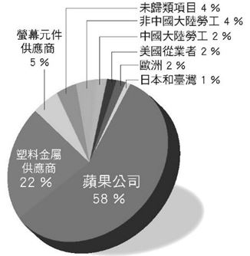　  
(A)JIT：即時生產　(B)BPM：業務流程管理　(C)OEM：委外代工製造　(D)BPO：企業流程委外

答案：(C)

題號：0603-00029　　　\*085404-0603-00029\*　　　難易度：中　　　出處：各校試題

附表是中國鋼鐵工業的區位變化，其區位在不同時期有不同變遷，原因工業區位為何？  
　  
(A)交通　(B)原料　(C)市場　(D)政策

答案：(D)

題號：0603-00030　　　\*085404-0603-00030\*　　　難易度：中　　　出處：各校試題

現在市場上很多商品都標示"Made in China"。請問：中國成為世界工廠後對其他開發中國家帶來哪兩項影響？(甲)生產成本降低；(乙)環境污染改善；(丙)傳統產業外移；(丁)全球暖化加劇；(戊)就業機會減少。　  
(A)甲乙　(B)甲丙　(C)乙丁　(D)丙戊

答案：(D)

題號：0603-00031　　　\*085404-0603-00031\*　　　難易度：中　　　出處：精選試題

近來中國的工業吹起一股「關燈工廠」─自動化生產的風潮，如和碩在蘇州廠10年來的人力從8萬降到3萬；此外，中國整體的人力總數，雖然一直都是維持在10幾萬，但其產量已經是過往的好幾倍，而以目前正在擴充產能的情況下，未來也不會增加人力。請問：「關燈工廠」此種生產模式的出現，未來可能會造成哪些結果？(甲)少子化；(乙)降低勞工成本；(丙)降低管理成本；(丁)品質好控管。　  
(A)甲乙丙　(B)甲乙丁　(C)甲丙丁　(D)乙丙丁

答案：(D)

解析：由於目前勞力逐漸短缺與勞工成本上漲，因此使得工業轉往自動化生產發展，(甲)少子化是造成勞力短缺的原因，並非結果。

題號：0603-00032　　　\*085404-0603-00032\*　　　難易度：中　　　出處：精選試題

(甲)分散各地；(乙)原料產地；(丙)華南及西部內陸。隨著時代演進，中國工業區位於各個時期有著不同之考量原則，就各時期之工業區位特性先後順序排列，應為下列何者？　  
(A)甲乙丙　(B)甲丙乙　(C)乙甲丙　(D)乙丙甲

答案：(C)

解析：1950年代偏向原料產地；1958-1960年是大躍進時期，當時以「均衡各地區域發展」為訴求，因此工業分散於各地；1960年代之後，為了提升經濟發展，工業區位逐漸擴展至華南及西部內陸。

題號：0603-00033　　　\*085404-0603-00033\*　　　難易度：中　　　出處：精選試題

「北京的出海門戶之一，地處京津唐工業區，腹地廣、貨運吞吐量大，為華北最大的外貿港口和商業中心。」上述是指華北地區哪一港口的特色？　  
(A)秦皇島　(B)煙臺　(C)天津　(D)青島

答案：(C)

題號：0603-00034　　　\*085404-0603-00034\*　　　難易度：中　　　出處：精選試題

James是美國高階電腦主機板的廠商，商品主要銷往日本、沙烏地阿拉伯、科威特等地。為了降低生產成本，James看好中國的地理位置，希望在能提供倉儲、轉口和加工，未來也能達到物流功能的地區設廠。請問：他應該在何處設廠為佳？　  
(A)海南島經濟特區　(B)寧波保稅區　(C)遼中南工業區　(D)珠江三角洲工業區

答案：(B)

題號：0603-00035　　　\*085404-0603-00035\*　　　難易度：中　　　出處：精選試題

中國三大經濟圈分別為珠三角、長三角及渤三角，在規模及產業發展定位上各有不同，下列敘述正確者有哪些？(甲)珠三角是開放改革最早地區，因廉價勞工優勢，產業結構以輕工業為主；(乙)長三角因區內上海市，吸引跨國資本前來投資開發，上海成為中國境內跨國企業總部或研發中心；(丙)長三角產業結構目前主要以高科技產業為主；(丁)渤三角長期以來就是中國北方最大工業密集區；(戊)渤三角境內北京和天津製造業的產業結構類似，可以相互支援，對於經濟發展是助力。　  
(A)甲乙丙　(B)甲乙丁　(C)甲乙戊　(D)甲丁戊

答案：(B)

解析：(丙)長三角產業結構目前主要以輕重工業並重，高科技產業為未來產業發展之主軸；(戊)渤三角境內北京和天津製造業的產業結構類似，分工不明顯，造成資源的分散，也降低對鄰近地區的經濟發展。

題號：0603-00036　　　\*085404-0603-00036\*　　　難易度：中　　　出處：精選試題

中國目前的工業發展與世界經濟史上被稱為「世界工廠」的英國、美國和日本相比，還有一段很大的差距，但其未來將有機會成為真正的「世界工廠」。請問：中國擁有的工業區位有下列哪些優勢？　  
(A)原料、市場、勞工　(B)原料、資金、勞工　(C)技術、原料、勞工　(D)資金、市場、勞工

答案：(A)

解析：中國在技術和資金方面並非其優勢。

題號：0603-00037　　　\*085404-0603-00037\*　　　難易度：中　　　出處：精選試題

中國因應改革開放所設立的經濟特區，和臺灣的哪一項成功經驗不謀而合？　  
(A)科學園區　(B)亞太營運中心　(C)加工出口區　(D)鄉村工業區

答案：(C)

解析：都以提供廉價勞力吸引外資。

題號：0603-00038　　　\*085404-0603-00038\*　　　難易度：中　　　出處：精選試題

中國自計畫經濟時代到改革開放後，推動哪些政策，用以提升經濟發展的水平？(甲)保稅區；(乙)聯產承包責任制；(丙)沿海開放區；(丁)都市戶籍制度；(戊)經濟技術開發區。請問：上述正確的有幾項？　  
(A)一項　(B)二項　(C)三項　(D)四項

答案：(D)

解析：(丁)都市戶籍制度與經濟發展無關，主要為管理、防制鄉村人口大量移入都市。

題號：0603-00039　　　\*085404-0603-00039\*　　　難易度：中　　　出處：精選試題

中國自經濟改革開放後，農業生產採行「聯產承包責任制」的制度後，產生的影響不包括下列哪一項？　  
(A)農村剩餘勞力大幅增加　(B)專業化經營區的形成　(C)稻米和小麥等糧食產量逐年大幅下降　(D)農產品交易愈來愈趨向商品化

答案：(C)

解析：(C)「聯產承包責任制」因為還是有固定的糧食需繳交給政府，故產量並未大幅下降

題號：0603-00040　　　\*085404-0603-00040\*　　　難易度：中　　　出處：精選試題

中國被稱為「世界工廠」與下列哪些因素無關？　  
(A)擁有廉價的勞動力　(B)外資投資比重高　(C)第二級產業比重大　(D)製造業產值居全世界之冠

答案：(D)

解析：其製造業總產值僅占全世界的7％。

題號：0603-00041　　　\*085404-0603-00041\*　　　難易度：中　　　出處：精選試題

中國實施經濟改革，在廈門、汕頭、珠海、深圳等地分別設立經濟特區。請問：這四個經濟特區的共同背景是什麼？　  
(A)人口稀少　(B)港灣水深　(C)對內陸交通便利　(D)僑胞的故鄉

答案：(D)

解析：僑鄉能大量吸引外資。

題號：0603-00042　　　\*085404-0603-00042\*　　　難易度：中　　　出處：精選試題

西部地帶發展工礦業的過程中有其優缺條件，下列哪一組配對正確？　  
(A)優──原料；缺──動力　(B)優──動力；缺──交通　(C)優──市場；缺──原料　(D)優──勞工；缺──交通

答案：(B)

題號：0603-00043　　　\*085404-0603-00043\*　　　難易度：中　　　出處：精選試題

改革開放以後，中國在東南沿海先後設立了五個經濟特區吸引外資投資，而這些地區對外資最大的吸引力是哪一區位優勢？　  
(A)勞工　(B)資金　(C)動力　(D)原料

答案：(A)

解析：中國東南沿海，人口密集，對外商來說，勞工是此區最佳優勢。

題號：0603-00044　　　\*085404-0603-00044\*　　　難易度：中　　　出處：精選試題

附圖是中國三級產業某項數值的時間變化。請問：該數值是代表什麼？  
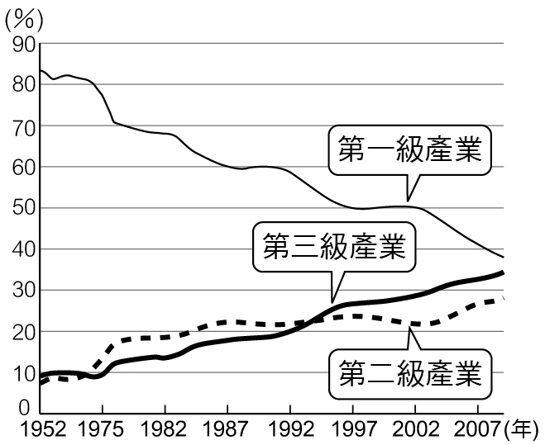　  
(A)就業人口　(B)產值　(C)薪資　(D)人均產值

答案：(A)

題號：0603-00045　　　\*085404-0603-00045\*　　　難易度：中　　　出處：精選試題

根據附圖可看出中國經濟在全球扮演何種角色？  
　  
(A)原物料價格上揚　(B)成為重要的世界工廠　(C)為主要新興資本市場　(D)國際分工生產鏈的中低端

答案：(C)

解析：外資近年來大量的投入，使中國成為主要新興資本市場。

題號：0603-00046　　　\*085404-0603-00046\*　　　難易度：中　　　出處：精選試題

許多國家在工業化的過程中，都曾被冠上「世界工廠」的名號，中國也不例外。然而有許多觀點認為中國目前僅能被稱為「世界加工廠」，而非「世界工廠」。請問：他們的論點是什麼？　  
(A)產品量能不足　(B)產品質能不足　(C)生產技術落後　(D)研發強度不足

答案：(D)

題號：0603-00047　　　\*085404-0603-00047\*　　　難易度：中　　　出處：精選試題

渤三角在開發上晚於珠三角與長三角，產業發展亦略落後，其與下列哪些因素有關？(甲)傳統產業所占比值較大；(乙)城鄉差距大；(丙)礦產資源較少；(丁)市場分工不明顯等　  
(A)甲乙丙　(B)甲乙丁　(C)甲丙丁　(D)乙丙丁

答案：(B)

題號：0603-00048　　　\*085404-0603-00048\*　　　難易度：中　　　出處：指考試題

試由附圖判別2008年中國從事何種產業的人口所得偏低的問題最嚴重？  
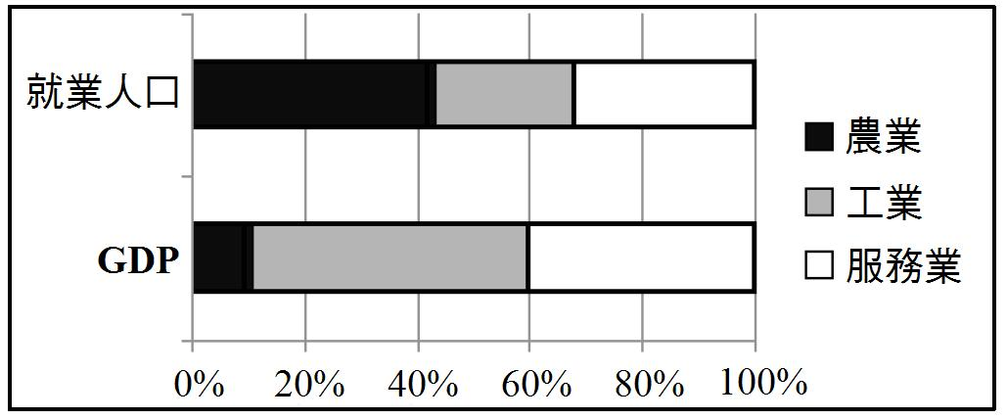　  
(A)第一級產業　(B)第二級產業　(C)第三級產業　(D)第四級產業

答案：(A)

題號：0603-00049　　　\*085404-0603-00049\*　　　難易度：中　　　出處：精選試題

對於中國工業發展的敘述：(甲)計畫經濟時期以發展民生工業為主；(乙)改革開放後工業發展使城市盲流增加；(丙)近年來內需工業和出口導向型工業同受重視；(丁)工業發展是當今經濟成長的主要動力。正確者應包括哪些？　  
(A)甲乙丙　(B)甲乙丁　(C)甲丙丁　(D)乙丙丁

答案：(D)

解析：(甲)計畫經濟時期以發展重工業為主。

題號：0603-00050　　　\*085404-0603-00050\*　　　難易度：中　　　出處：各校試題

「小米科技總裁表示，感謝臺灣產業對小米機的技術支援，包含英華達、富士康協助組裝、光寶提供顯示技術，且幾乎所有手機內部零組件，都是台積電的晶圓技術製造」上述業者之間的合作，可用哪一種概念解釋？　  
(A)垂直整合　(B)水平整合　(C)垂直分工　(D)聚集經濟

答案：(C)

題號：0603-00051　　　\*085404-0603-00051\*　　　難易度：中　　　出處：各校試題

中國經濟改革開放之初，實行「前店後廠」經濟地域分工與合作的獨特模式。請問：所謂前店與後廠分別是指下列哪兩個地區？　  
(A)上海與長江三角洲　(B)重慶與成都平

原　(C)天津與華北平原　(D)港澳與珠江三角洲

答案：(D)

題號：0603-00052　　　\*085404-0603-00052\*　　　難易度：中　　　出處：各校試題

1980年代，珠江三角洲因□□、○○等區位優勢，吸引外資前來投資，帶動當地產業的發展。1990年代以降，珠江三角洲亦因□□、○○等競爭優勢的減弱，而面臨產業轉型或升級的困境。請問□□、○○最可能分別為哪兩項區位要素？　  
(A)市場、技術　(B)交通、動力　(C)政策、勞工　(D)原料、位置

答案：(C)

題號：0603-00053　　　\*085404-0603-00053\*　　　難易度：中　　　出處：各校試題

中國經濟改革開放後，依各地區不同的發展條件，逐步形成多元化的產業中心。其中哪個地區為境內最主要的高科技資訊產品生產中心？　  
(A)長三角　(B)珠三角　(C)京津唐　(D)東北三省

答案：(A)

題號：0603-00054　　　\*085404-0603-00054\*　　　難易度：中　　　出處：各校試題

中國沿海經濟特區早期多從事勞力密集的產業活動，「來料加工、來件裝配、來樣生產」為其特色。然而近年來對於投資生產的項目有了轉變，主要以何種產業項目為主？　  
(A)資訊電子產業　(B)成衣紡織工業　(C)小型家電產業　(D)塑膠石化產業

答案：(A)

題號：0603-00055　　　\*085404-0603-00055\*　　　難易度：中　　　出處：各校試題

2005年，中國PC廠商聯想集團購併IBM的個人電腦事業，並且取得「Think Pad」品牌，和全球一百四十多個行銷通路，躍升為全球第三大PC廠商。若以「微笑曲線」理論來審視，聯想集團的購併案最可能反映出該集團發展策略的方向為？  
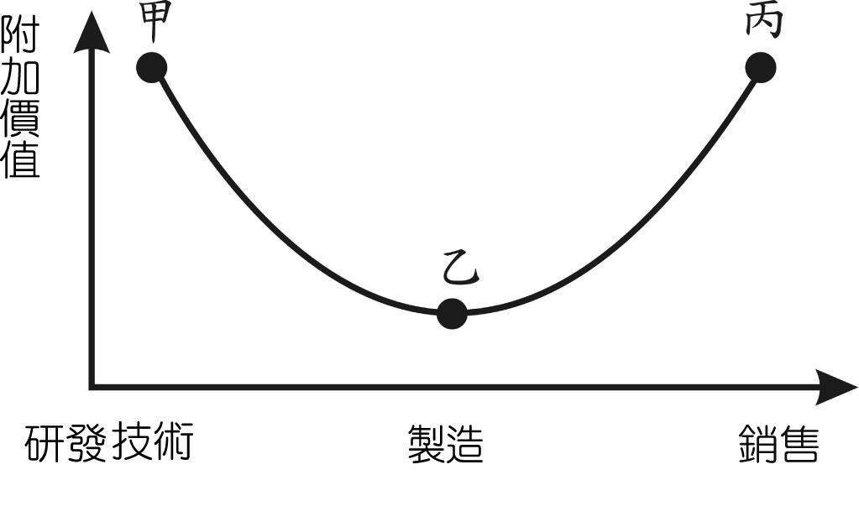　  
(A)甲→乙　(B)乙→丙　(C)甲→丙　(D)丙→乙

答案：(B)

題號：0603-00056　　　\*085404-0603-00056\*　　　難易度：中　　　出處：精選試題

中國總理李克強目前提出「中國製造2025」，計畫將中國從製造大國升級至技術能獨當一面的經濟強國。請問：這計畫的出現是因為目前的中國面臨到哪些問題？(甲)經濟成長趨緩；(乙)因碳排被氣候變化綱要公約罰款；(丙)勞工薪資成本上漲；(丁)技術層次低。　  
(A)甲乙丙　(B)甲乙丁　(C)甲丙丁　(D)乙丙丁

答案：(C)

解析：(乙)目前氣候變化綱要公約並未有明令規定因為碳排放量過大而有罰鍰。

題號：0603-00057　　　\*085404-0603-00057\*　　　難易度：中　　　出處：各校試題

附表為中國珠三角、長三角與環渤海經濟圈基本資料。依表中資料判斷，甲、乙、丙分別為哪個經濟圈？  
　  
(A)珠三角、長三角與環渤海　(B)長三角、珠三角與環渤海　(C)環渤海、珠三角與長三角　(D)環渤海、長三角與珠三角

答案：(A)

題號：0603-00058　　　\*085404-0603-00058\*　　　難易度：中　　　出處：精選試題

隨著科技發展，目前在中國的行動支付非常方便(如附圖所示)，只要使用微信、支付寶便可輕鬆地在任何商場或小吃攤付費，甚至連大眾運輸工具也能感應支付。請問：這樣的新型消費模式產生哪些影響？(甲)服務業更繁榮；(乙)商品圈擴大；(丙)商閾擴大；(丁)解決產能過剩。  
　  
(A)甲乙丙　(B)甲丙丁　(C)甲乙丁　(D)乙丙丁

答案：(C)

解析：行動支付使消費更便利，消費增加將使中地店家的(乙)商品圈擴大，並帶動(甲)服務業的繁榮，同時消費量增加亦可解決工廠產能過剩問題。

題號：0603-00059　　　\*085404-0603-00059\*　　　難易度：難　　　出處：精選試題

港澳地區一直是這個經濟特區最大的外資來源，2010年來自港澳的資本比起2005年更增長了68.68%。這個經濟特區最有可能為下列何者？　  
(A)廈門　(B)海口　(C)汕頭　(D)珠海

答案：(D)

解析：位於廣東省的珠海市相較於其他三區，最具有港澳鄰近性。

題號：0603-00060　　　\*085404-0603-00060\*　　　難易度：難　　　出處：精選試題

1978年中國經濟改革開放後，農業經營模式也出現顯著變革。請問：下列關於中國農業的演變趨勢，何者錯誤？　  
(A)經營方式由集約轉向粗放　(B)產品出路由自給轉向商業　(C)生產區位由分散轉向集中　(D)生產規模由小量轉向大量

答案：(A)

解析：由於追求精緻化產品，生產方式更為集約。

題號：0603-00061　　　\*085404-0603-00061\*　　　難易度：難　　　出處：精選試題

中國成為世界工廠，對於全世界產生怎樣的影響？　  
(A)工業產品價格穩定或下跌、能源和食品價格飆升　(B)已開發國家的高科技產業備受衝擊　(C)中國石油出口持續增加，導致國際油價大跌　(D)二氧化碳大量排放，酸雨問題日益嚴重

答案：(A)

解析：(A)「工業產品價格穩定或下跌、能源和食品價格飆升」，上述顯示擁有大量廉價勞工的世界工廠－中國，參與了全球工業產品生產鏈後，會使製造成本下降，有助全球工業產品價格下降，但也消耗了大量的原物料，使能源和食品價格飆升  
(C)中國石油用油量持續增加，導致國際油價上漲  
(D)二氧化硫或二氧化氮大量排放，酸雨問題日益嚴重。二氧化碳是加劇全球暖化的主要因素

題號：0603-00062　　　\*085404-0603-00062\*　　　難易度：難　　　出處：精選試題

近年來，隨著中國經濟改革開放，國內市場受到普遍重視、消費暢旺。阿民想要掌握此波趨勢，加以投資。請問：他應該購買下列哪些類型的股票？　  
(A)汽車、輪胎、部分的食品、機電股中的電梯等族群　(B)金融保險類股　(C)環境工程、新興能源類股　(D)電腦周邊設備類股

答案：(A)

解析：(A)屬中國國內的內需產業

題號：0603-00063　　　\*085404-0603-00063\*　　　難易度：難　　　出處：指考試題

附表是1999年中國天津、北京、上海與重慶四直轄市之三級產業的生產總值。下列何者依序代表甲、乙、丙、丁四個直轄市？  
　  
(A)上海、重慶、北京、天津　(B)重慶、天津、上海、北京　(C)天津、北京、重慶、上海　(D)北京、上海、天津、重慶

答案：(B)

解析：四個直轄市中，位居天府之國的重慶擁有較高的第一級產業結構；上海的生產值居四者之冠；北京為政治型都市，且多研究機構，因此第三級產業特別突出。

題號：0603-00064　　　\*085404-0603-00064\*　　　難易度：難　　　出處：精選試題

珠三角以廉價製造業勞工的優勢，在中國改革開放初期即吸引了許多跨國企業至此設廠，順利成為國際分工中的一環。請問：以廣州的玩具裝配工廠為例，該工廠生產線產量最高的月分應落在何處？　  
(A)三月　(B)六月　(C)九月　(D)十二月

答案：(D)

解析：由於市場以歐美等西方國家為大宗，聖誕節前正是玩具訂單蜂擁而至的時刻。

6–3　中國的工業



題號：0603-00065　　　\*085404-0603-00065\*　　　難易度：易　　　出處：精選試題

中國沿海共有四大主要工業區。請問：  
(1)其中，珠江三角洲工業區的主要城市為下列哪幾處？(甲)廣州；(乙)深圳；(丙)珠海；(丁)廈門。　(A)甲乙丙　(B)乙丙丁　(C)甲乙丁　(D)甲丙丁  
(2)環渤海灣指的是哪兩大工業區？(甲)滬寧杭；(乙)京津唐；(丙)遼中南；(丁)閩粵黔。　(A)甲乙　(B)乙丙　(C)丙丁　(D)乙丁

答案：(1)A；(2)B。

題號：0603-00066　　　\*085404-0603-00066\*　　　難易度：易　　　出處：各校試題

1978年，中國大陸實施經濟改革開放政策，在不同的時期其發展的重心不同，計有(甲)東北老工業區振興；(乙)西部大開發；(丙)中部崛起；(丁)沿海開發。請回答下列問題：  
(1)下列何者的開發順序是正確的？　(A)甲乙丙丁　(B)乙丙甲丁　(C)丁乙甲丙　(D)丙甲丁乙  
(2)中國政府提出的「西部大開發」、「中部崛起計畫」與「東北老工業區振興計畫」等經濟計畫，請問其主要目的在於實現哪項發展目標？　(A)均衡區域發展　(B)發展國營企業　(C)改善基礎建設　(D)加速民工遷移

答案：(1)C；(2)A。

題號：0603-00067　　　\*085404-0603-00067\*　　　難易度：中　　　出處：精選試題

附圖為中國就業人口結構圖。請問：  
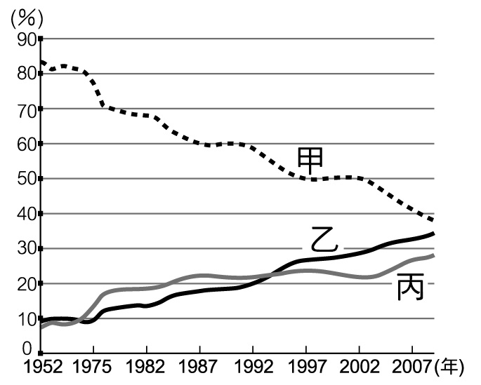  
(1)請根據圖中的曲線變化，依序排列第一級產業、第二級產業、第三級產業　(A)甲乙丙　(B)甲丙乙　(C)乙丙甲　(D)乙甲丙  
(2)承上題，若僅以圖中的就業人口結構判斷，則下列的敘述何者正確？　(A)已進入工業化社會　(B)都市化程度低　(C)進出口貿易為全球第一　(D)以農立國。

答案：(1)B；(2)B。

解析：(1)中國就業結構仍以一級產業為主，但二、三級產業的就業人口正穩定成長中。  
(2)都市為非農人口所組成，圖中顯示出第一級產業仍高於其他兩者。

題號：0603-00068　　　\*085404-0603-00068\*　　　難易度：中　　　出處：精選試題

「人在冏途」是一部笑中帶淚的公路喜劇，背景是中國的農曆春運，劇情描述一個為人奸邪小氣的大老闆和憨厚老實的民工，兩人陰錯陽差一路結伴回長沙的漫漫旅程。春運一向是中國政府及人民的一大夢魘，每年農曆春節期間有數億的流動人口，例如返鄉人口或是到景點參觀之人口等，造成龐大交通壓力。請問：  
(1)春運壓力形成的原因有哪些？(甲)傳統觀念；(乙)區域發展不均；(丙)運輸工具不足；(丁)戶籍制度　(A)甲乙丙　(B)甲乙丁　(C)甲丙丁　(D)乙丙丁  
(2)春運壓力最高的地區在春節前後有空間上的差異。請問：就春節前判斷，下列何省的運輸部門承受的壓力最大？　(A)四川省　(B)新疆維吾爾自治區　(C)黑龍江省　(D)廣東省

答案：(1)A；(2)D。

解析：(1)(丁)戶籍制度在改革開放後已鬆綁，已非形成人口移動的主因。  
(2)廣東省擁有三個經濟特區，是代工重鎮，民工總數居各省之冠，因此春節前民工回鄉人潮最多。

題號：0603-00069　　　\*085404-0603-00069\*　　　難易度：中　　　出處：精選試題

「隨著1978年的經濟改革開放，大量外資的引進，不論是對農業或工業的發展上，中國的經濟都出現了長足的進步，龐大的外資也使中國的股市、證券市場快速發展，使中國成為全球新興資本市場的重要成員。」根據上文，請回答下列問題：  
(1)中國貿易及外匯大幅成長的主因為何？　(A)礦產能源豐富　(B)多廉價勞動力　(C)計畫經濟　(D)市場廣大  
(2)中國貿易的成長，造成國際原物料價格上漲的主因為何？　(A)製造業需要大量的原物料　(B)廠商刻意囤積原物料貨物，藉此哄抬物價　(C)政府以高價制量，避免通貨緊縮　(D)因人文社經及氣候條件，原物料生產量不及所需求的總量  
(3)中國貿易及外匯大幅成長，但平均國民所得並不高的主因為何？　(A)計畫經濟政策，各人所得必須大量繳交給國家　(B)人口總數龐大　(C)跨國企業剝削中國員工　(D)通貨緊縮嚴重  
(4)就經濟發展的角度而言，中國目前是處於下列何種階段？　(A)起飛前期　(B)起飛期　(C)成熟期　(D)大量消費期

答案：(1)B；(2)A；(3)B；(4)B。

解析：(1)中國因具有大量廉價勞動力，吸引大量外資投入設廠，製成的工業產品大量輸出世界各地，造成貿易量大為提升。  
(2)中國發展工業，需要耗費許多能源和原物料，求過於供，造成國際原物料價格上揚。  
(3)中國因人口總數量大，因此平均每人國民所得相對低。  
(4)中國已由昔日以第一級產業為主的經濟結構，轉變成以工業生產為主的產業結構。就經濟發展的角度來看，中國正邁向經濟起飛的階段。

題號：0603-00070　　　\*085404-0603-00070\*　　　難易度：中　　　出處：精選試題

1960年代後，中國為了提升經濟的發展，工業區位逐漸的擴展到西部內陸地區及華南地區，而目前的主要工業區有四個。請問：  
(1)中國首都位在哪一工業區內？　(A)遼中南　(B)京津唐　(C)滬寧杭　(D)閩粵黔  
(2)中國重大工程之一的「南水北調工程」完成之後，直接受惠的會是下列哪一工業區？　(A)遼中南　(B)京津唐　(C)滬寧杭　(D)閩粵黔

答案：(1)B；(2)B。

解析：(1)(B)北京、天津、唐山；(2)東線、中線工程的終點皆在津京唐工業區。

題號：0603-00071　　　\*085404-0603-00071\*　　　難易度：中　　　出處：精選試題

中國依經濟特色可分為七個經濟區域，其區域內主要二級產業的特色如附表所示。請問：  
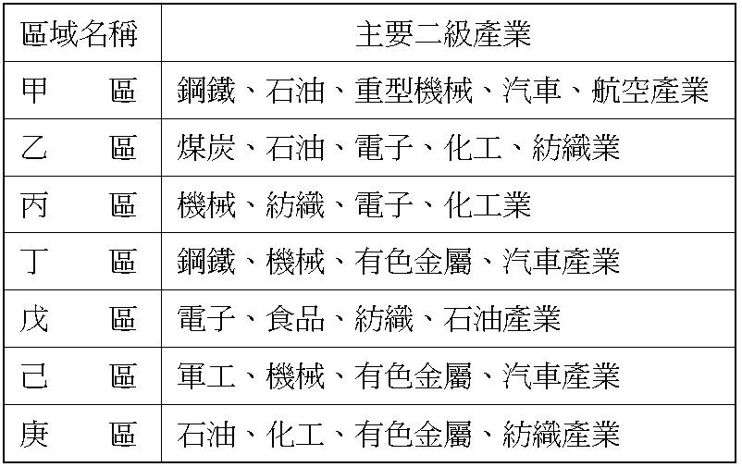  
(1)表中的哪一地區最有可能是東北地區？　(A)甲　(B)乙　(C)丙　(D)戊  
(2)東北老工業基地現今面臨生產成本節節高升，獲利銳減，呈現成長遲滯的「東北現象」。請問：其與下列哪些因素有關？(甲)礦產資源枯竭；(乙)工業結構失衡；(丙)交通建設落後；(丁)效益嚴重下滑；(戊)企業步履維艱。　(A)甲乙丙丁　(B)甲乙丁戊　(C)甲丙丁戊　(D)乙丙丁戊  
(3)為振興東北的產業，今後在產業發展類型上主要走向「四基地一區」。「四基地一區」中和農業發展密不可分的是下列何者？　(A)設備製造業　(B)新興能源　(C)生態安全保護區　(D)技術研發與創新基地

答案：(1)A；(2)B；(3)B。

解析：(3)(B)新興能源主要是將玉米作為原料提煉成乙醇，做為汽車燃油。

題號：0603-00072　　　\*085404-0603-00072\*　　　難易度：中　　　出處：指考試題

中國於2010年公布了《長江三角洲地區區域規劃》。該規劃的主要目標是，企圖掌握長江三角洲地區當前面臨的有利機遇，在2020年以前發展成以上海（滬）為核心的九個發展帶，包括：(1)沿滬寧（南京）和滬杭甬（寧波）線、(2)沿長江線、(3)沿杭州灣線、(4)沿黃、東海線、(5)沿寧湖杭線、(6)沿太湖線、(7)沿東隴海線（連雲港經徐州、洛陽、西安到蘭州的鐵路線）、(8)沿運河線、(9)沿溫麗金衢線等；並建構成大、中、小規模的都市體系，以發揮協調發展的功能。附表是《長江三角洲地區區域規劃》的都市體系表。請問：  
  
(1)依中國公布的《長江三角洲地區區域規劃》，其都市體系的建構，所依據的立論基礎為何？　(A)推拉因素　(B)中地理論　(C)依賴式經濟　(D)環境負載力  
(2)從天然資源分布和勞動力供需的角度判斷，「大力發展勞力密集型產業，積極發展對外貿易，建設資源加工產業基地。」的發展策略，最可能出現在下列哪個發展帶？　(A)沿太湖線發展帶　(B)沿東隴海線發展帶　(C)沿杭州灣發展帶　(D)沿滬寧和滬杭甬線發展帶  
(3)下列哪些事實最可能是「長江三角洲地區當前面臨的有利機遇」？(甲)經濟全球化加速發展；(乙)製造業產品的生命週期日益縮短；(丙)國際能源與原物料價格不斷上漲；(丁)低技術勞工國際遷移現象日趨頻繁；(戊)跨國企業投資方向向亞太地區轉移；(己)亞太地區區域合作與交流日益密切　(A)甲戊己　(B)乙丁戊　(C)乙丙己　(D)丙丁戊

答案：(1)B；(2)B；(3)A。

解析：(1)由表可看出上海附近的大小都市呈現出下列現象：規模較大的都市，個數較少；規模較小的都市，個數較多，此種現象與德國地理學家克里斯徒勒所提出的中地理論相吻合，可清楚說明都市規模、空間配置、機能種類之間的相互關係。  
(2)沿東隴海線發展帶：途經連雲港、徐州、洛陽、西安、蘭州等地。其中的西安位居盛產煤礦的黃土高原地區，蘭州位居甘肅，為山地地形而多礦產資源，適合資源加工產業的設立；洛陽位在農業大省──河南省，該省人口眾多且多為低收入的農民，可提供充足且低價的勞力，適合勞力密集產業的發展；連雲港是「歐亞大陸橋」的亞洲起點，兼具港口與陸運的優勢，適合大力發展對外貿易。  
(3) (乙)當產品生命週期變短，跨國企業會積極降低成本，以提高競爭力。雖有利外資投資中國，但對長江三角洲並非有利，因長江三角洲的生產成本已逐漸增加，並非中國成本最低之處，許多外資已將投資轉往中國中部經濟帶或西部經濟帶。(丙)國際能源與原物料上漲，會使以製造業為主的中國或長江三角洲增加生產的成本，跨國企業或外資可能會藉由產業再度遷移來降低成本，故不利長江三角洲製造業的發展。(丁)現今國際間低技術勞工遷移頻繁的現象，對長江一帶的經濟並無幫助，因為中國並不開放外勞引進，故無法藉由引進低技術的勞工降低當地的生產成本，且中國本身即有大量的低技術勞工。

題號：0603-00073　　　\*085404-0603-00073\*　　　難易度：中　　　出處：精選試題

附表是中國三大經濟圈（未包含港澳）的經濟發展程度比較（2008年），請依表中代號回答下列問題：  
  
(1)「中國經濟改革開放最早地區，在近代中國工業發展中扮演火車頭的角色」所指的是何者？　(A)甲　(B)乙　(C)丙  
(2)「中國境內跨國企業的總部或主要研發中心，未來要以高科技產業為其發展主軸」所指的是何者？　(A)甲　(B)乙　(C)丙  
(3)「長久以來是中國北方最大的工業密集區，其工業類別主要是石油工業、煤化工業、冶金工業及機械電子工業，近年來著重高科技產業」所指的是何者？　(A)甲　(B)乙　(C)丙

答案：(1)B；(2)A；(3)C。

題號：0603-00074　　　\*085404-0603-00074\*　　　難易度：中　　　出處：補充試題

「『Made in China』已深入到了世界每個角落，並逐漸占據了各個生活場所。全世界每4雙襪子，就至少有1雙是中國生產的；全世界七成的玩具是中國製造的；全世界70％ 的牙刷產自中國……我們無法想像沒有中國製造的生活。」請根據上文回答下列問題：  
(1)上文說明了中國經濟發展的哪一項特性？　(A)工業分布不均　(B)工業產品價廉物美　(C)世界工廠的地位　(D)全球新興資本市場  
(2)中國此項經濟發展特性帶來哪些全球性的衝擊？(甲)生態環境；(乙)生產技術；(丙)原物料價格；(丁)勞動就業市場。　(A)甲乙丙　(B)甲丙丁　(C)甲乙丁　(D)乙丙丁

答案：(1)C；(2)B。

題號：0603-00075　　　\*085404-0603-00075\*　　　難易度：中　　　出處：各校試題

材料一：為了順利實現產業轉移，促進經濟更快、更好的發展，廣東省政府提出了『騰籠換鳥』的決策，就是把珠三角的某些產業轉移到粵東、粵西和粵北，騰出空間來，再引進和發展其他產業。  
材料二：附表為目前珠三角某市與粵北某市投資要素對比表。閱讀上述材料，完成下列問題：  
  
(1)有關珠三角向粵北地區轉移的產業所具有的特點，敘述正確的是　(A)勞動力數量大　(B)勞動力素質高　(C)技術密集度高　(D)環境汙染較輕  
(2)『騰籠換鳥』對粵東、粵西和粵北地區產稱生的有例影響有①增加就業機會，促進市場繁榮；②促進地方經濟發展，促使環境質量提高；③促進產業結構改變，加快工業化進程；④土地利用多樣化，擴大耕地面積。　(A)①②　(B)③④　(C)①③　(D)②④  
(3)下列工業部門不適宜在珠三角大力發展的是　(A)家電　(B)汽車　(C)資訊　(D)製藥

答案：(1)A；(2)C；(3)A。

解析：(1)屬勞力密集型產業，故具A的特質。

題號：0603-00076　　　\*085404-0603-00076\*　　　難易度：中　　　出處：各校試題

附圖為中國各類產品出口額相關數據示意圖。請回答下列問題：  
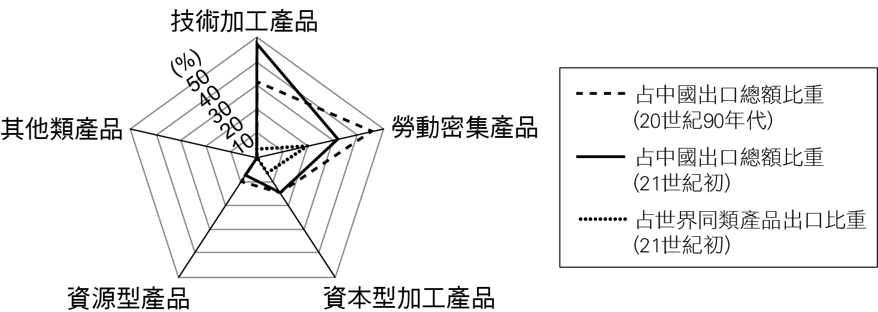  
(1)21世紀初中國各類出口產品中　(A)資源型產品在中國出口產品中占有重要地位　(B)技術型加工產品對中國出口額的貢獻率最大　(C)勞動密集型產品在世界同類產品出口額比重低於資源型產品　(D)資本型加工產品占世界同類產品出口額比重低於資源型產品  
(2)由此可看出中國在世界分工體系中發生何種變化？　(A)成為技術核心　(B)農礦原料出口基地　(C)加工製造基地　(D)技術轉包核心

答案：(1)B；(2)C。

題號：0603-00077　　　\*085404-0603-00077\*　　　難易度：中　　　出處：各校試題

附圖為中國產業轉移路線示意圖，請問：  
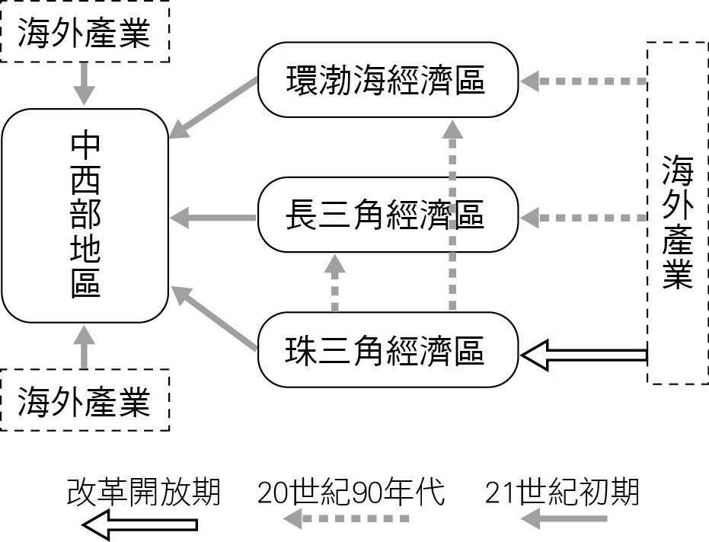  
(1)有關中國產業轉移方向的敘述，正確的是　(A)海外產業首先向中國沿海經濟轉移　(B)海外展業向中的轉移，最初主要集中在長三角經濟區　(C)21世紀初期，勞動力密集型開始向環渤海經濟區轉移　(D)目前技術密集型產業大量轉移至中國中西部地區  
(2)有關中國產業轉移影響的敘述正確的是　(A)造成沿海地區工業產值下降　(B)促進長三角的礦產開發與經濟發展　(C)可能會對遷入區造成環境汙染與生態破壞　(D)可緩解遷出地區的就業壓力  
(3)臺商在改革開放初期投資的最主要地區是　(A)深圳　(B)深海　(C)廈門　(D)海南島

答案：(1)A；(2)C；(3)C。

題號：0603-00078　　　\*085404-0603-00078\*　　　難易度：中　　　出處：各校試題

浙江省湖州市織里鎮，已經成為全國最大的童裝生產基地之一，被譽為「中國童裝之都」。根據統計資料顯示，目前登記立案的童裝企業有5,700家，從業人數13萬人。另外，政府亦設立童裝商標重點培育基地、童裝檢測中心、設計中心與資訊中心等機構，協助該地的童裝產業發展。請問：  
(1)該地區擁有如此大規模的童裝產業，是因為當地可能擁有哪些區位條件，方能成為「中國童裝之都」？　(A)原料、勞工　(B)動力、技術　(C)政策、交通　(D)市場、動力  
(2)該地設有5,700家童裝工廠，進行生產製造，銷售全國。為數眾多的童裝工廠集中於此，是基於哪項經濟效益的考量？　(A)規模經濟　(B)聚集經濟　(C)專業化經濟　(D)彈性化經濟

答案：(1)A；(2)B。

解析：(2)聚集經濟為工廠或企業往同地方發展，以空間上的聚集所達到的經濟優勢。

題號：0603-00079　　　\*085404-0603-00079\*　　　難易度：中　　　出處：各校試題

富士康將於2010年10月大規模西進與北移內遷，主要生產電腦連接器的深圳基地遷至河南鄭州，並在河南省鶴壁市興建一座規模達30萬人的工廠；同時將手機事業部遷往天津、河北，而電腦事業部遷往四川成都、重慶和湖北武漢，深圳只留下「蘋果」的1/3生產線，規模從40萬人減至10萬人。請問：  
(1)哪些原因迫使富士康將其工廠遷往北部和內陸？(甲)區域均衡發展政策；(乙)工資差異；(丙)人口城鄉分隔政策；(丁)環保標準差異。　(A)甲乙　(B)甲丙　(C)乙丙　(D)乙丁  
(2)下列哪個不是目前珠三角地區對上題問題的因應對策？　(A)發展勞力密集產業　(B)減少人口移入　(C)投資自動化生產線　(D)發展高附加價值產業

答案：(1)D；(2)A。

題號：0603-00080　　　\*085404-0603-00080\*　　　難易度：中　　　出處：各校試題

「1978年中國經濟政策確定走向改革開放，『經濟特區』可說是中國走向市場經濟的實驗室。以深圳為例，短短二、三十年的時間，從最初設立實的『三來一補』產業（來料加工、來樣加工、來件裝配、補償貿易），後來調整為採『先進工業』代替一般工業，深圳利用其優勢，在中國改革開放的路上引領潮流。然而隨著其他地區的競爭與複製，曾擁有傲人成績的深圳，也漸嘗到發展的惡果。」請問：  
(1)深圳藉助經濟特區的設立而崛起，其所具備的優勢有下列哪兩項？(甲)位居中國海岸線中心；(乙)比鄰香港可借鑑其優勢；(丙)政府優惠政策全力配合；(丁)原料提供充足，當地市場廣大。　(A)甲丙　(B)乙丁　(C)乙丙　(D)甲丁  
(2)深圳最初設立的「三來一補」產業，主要屬於何種類型的產業？　(A)高度勞力密集　(B)具高度知識經濟特性　(C)以廣大市場為主要需求　(D)大量使用電腦、機械設備  
(3)深圳在發展「先進工業」之際，可能面對下列哪兩個工業區的發展競爭？(甲)象嶼保稅區；(乙)珠江三角洲工業區；(丙)上海浦東新區；(丁)北京中關村園區。　(A)甲乙　(B)丙丁　(C)甲丙　(D)乙丁

答案：(1)C；(2)A；(3)B。

解析：(1)經濟特區屬加工出口區的特性，故不選丁，甲指的是上海，故選乙丙。

題號：0603-00081　　　\*085404-0603-00081\*　　　難易度：難　　　出處：精選試題

附圖為1991～2004年臺商對中國投資前六大產業。請問：  
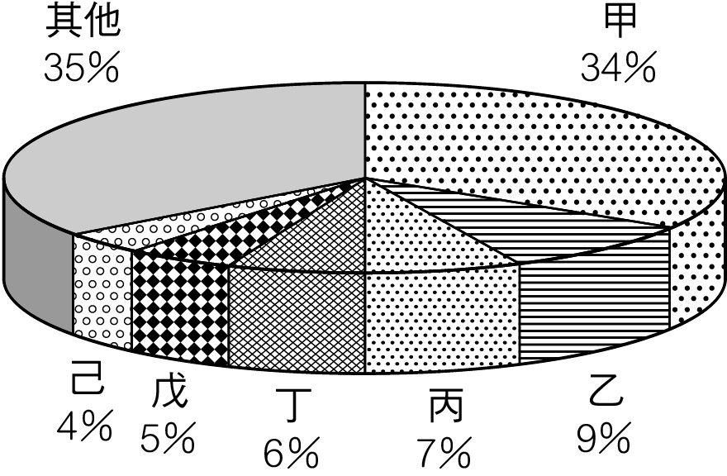  
(1)附圖中「甲」可能為何種產業？　(A)晶圓代工　(B)資訊軟體業　(C)電子及電器產品製造業　(D)出版業  
(2)上述產業的發展反應出中國在全球化產業發展的結構中占有何種優勢？　(A)資金　(B)市場　(C)勞力　(D)動力  
(3)中國經濟發展由昔日第一級產業為主的經濟結構，轉變成為以工業生產為主的經濟結構。就經濟發展的角度而言，中國的經濟正處於哪一階段？　(A)傳統社會　(B)經濟潛伏期　(C)經濟起飛期　(D)經濟成熟期

答案：(1)C；(2)C；(3)C。

解析：(1)甲為電子及電器產品製造業；乙為基本金屬製品製造業；丙為化學品製造業；丁為塑膠製品製造業；戊為食品及飲料製造業；己為紡織業。

題號：0603-00082　　　\*085404-0603-00082\*　　　難易度：難　　　出處：精選試題

附圖為中國沿海省分的經濟區域，各區扮演的角色不同。其中，某些區域由某些國家（或地區）集中經營，成為其「腹地」以加強競爭力；同時受到某些都市的影響，成為快速發展的城市典範。請問：  
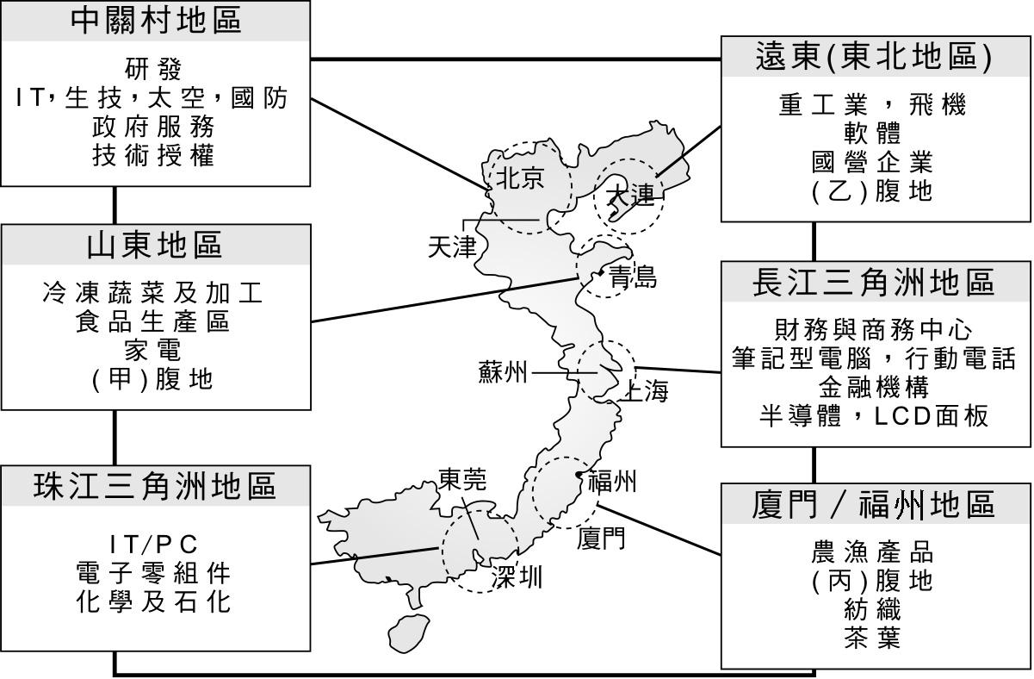  
(1)工業區由內陸轉移至東部沿海的最主要原因是什麼？　(A)原料　(B)國防　(C)勞力　(D)政策  
(2)若將沿海地區比喻成人的「身體」，則「頭腦」應位於哪一地區？　(A)長江三角洲地區　(B)廈門、福州地區　(C)中關村地區　(D)珠江三角洲地區  
(3)以下哪一地區的產業發展類別，以出口導向為主？　(A)長江三角洲地區　(B)東北地區　(C)中關村地區　(D)珠江三角洲地區  
(4)現代製造業是一個全球化、緊密連結的產品生產鏈，中國製造業已經成為世界製造基地的一部分。請問：甲、乙、丙應分別是哪三個國家（或地區）？　(A)俄羅斯、北韓、菲律賓　(B)美國、印尼、日本　(C)南韓、日本、臺灣　(D)澳洲、新加坡、泰國

答案：(1)D；(2)C；(3)D；(4)C。

解析：(2)中關村以研發、政府服務及技術授權為主，可視為「頭腦」的功能。  
(3)珠江三角洲經濟特區的設置以出口導向為主。  
(4)依照各區的相關地理位置判斷。

題號：0603-00083　　　\*085404-0603-00083\*　　　難易度：難　　　出處：精選試題

中國自1970年代末以來，沿海的經濟逐漸形成「珠三角」、「長三角」、「渤三角」三足鼎立的局勢。請回答下列問題：  
(1)相較於「珠三角」、「長三角」，「渤三角」的區位發展優勢為何？　(A)能源充足　(B)資本基礎　(C)勞力豐富　(D)市場廣大  
(2)「珠三角」最初的區位發展優勢為何？　(A)能源充足　(B)資本基礎　(C)勞力豐富　(D)市場廣大  
(3)(甲)傳統產業所占比重過高；(乙)城鄉差距過大；(丙)市場分工不明顯；(丁)外資投資不足；(戊)三者當中發展過早導致遲滯不前。「渤三角」目前發展劣勢應包括哪些？　(A)甲乙丙　(B)甲乙丁　(C)乙丙丁　(D)乙丙戊  
(4)(甲)經濟特區政策；(乙)上海的跨國投資與開發；(丙)與「珠三角」進行產業分工；(丁)三峽大壩工程供應充足電力。促成「長三角」於1990年代崛起的主因應包括哪些？　(A)甲乙　(B)甲丁　(C)乙丙　(D)丙丁

答案：(1)A；(2)C；(3)A；(4)A。

解析：(1)渤海灣有任邱油田，黃河口則有勝利油田。河北及山西都盛產煤礦。  
(2)改革開放時，珠三角憑藉著大量廉價勞力優勢吸引外資投資。

題號：0603-00084　　　\*085404-0603-00084\*　　　難易度：難　　　出處：補充試題

中國在2010～2015年的五年計畫中，共劃分了8個經濟分區，其中包括了沿海4個經濟核心。這4個核心內的中心都市如附表所示。請問：  
  
(1)五年計畫中新增加的經濟核心，與前三者相較之下，具有何種區位優勢？(甲)為最早開放的工商口岸之一；(乙)腹地廣大，地形平坦；(丙)流域水量穩定，航運發達；(丁)位置適中，與臺灣往來方便。　(A)甲乙　(B)甲丁　(C)乙丙　(D)丙丁  
(2)若欲整合四個經濟核心區，使之由結節化的經濟整合為網絡化經濟，最適宜採取下列何項策略？　(A)原料分配　(B)資金分配　(C)河川運輸　(D)高鐵運輸

答案：(1)B；(2)D。

解析：(1)中國過去的三大經濟核心分別為渤三角、珠三角與長三角。新增加的經濟區以福州、廈門、泉州、漳州為中心，即閩南三角洲，居海岸線中央，接近臺灣，往來方便，故(丁)正確。廈門在鴉片戰爭後開放為通商口岸，故(甲)正確。但因丘陵盤踞，河川流域不僅較長江、珠江、海河為小，且坡陡流急，水運不易開展，故(乙)(丙)不正確。  
(2)由於渤海灣、長三角、福建、珠三角等區皆位於沿海，若欲連接四者，以高速鐵路相互結合，最有可能。

6–3　中國的工業



題號：0603-00001　　　\*085404-0603-00001\*　　　難易度：易　　　出處：精選試題

中國仿製品聞名世界，從包包、球鞋，乃至於手機、平板電腦、汽車，都模仿得唯妙唯肖。請問：這些仿製品的共同外號是什麼？

答案：山寨。

題號：0603-00002　　　\*085404-0603-00002\*　　　難易度：中　　　出處：精選試題

上海見證了中國現代化歷程，是中國最為先進的都市之一，請閱讀有關上海數則順口溜，回答下列問題：  
(1)「寧要浦東一張床，不要浦西一套房」，顯示浦東新區的優勢在哪裡？  
(2)「古老鐘樓噹噹依舊，新起高樓叢叢聳立」，代表著怎樣的變化？  
(3)「到了北京，才知官小；到了上海，才知錢少」，顯示怎樣的都市地理概念？

答案：(1)上海都市擴張帶動浦東發展，導致浦東地價遠高於上海舊市區。  
(2)上海都市景觀傳統與現代並存的變化。  
(3)都市機能。

題號：0603-00003　　　\*085404-0603-00003\*　　　難易度：中　　　出處：精選試題

中國自實施經濟改革開放政策以來，陸續設置了五個經濟特區，和其他沿海及沿江開放的都市。請問：  
(1)五個經濟特區是指哪五個？  
(2)經濟特區的設置最主要是為吸引外國企業的哪兩項資源？  
(3)五個經濟特區中和臺灣「小三通」政策關係最密切的是哪一個？

答案：(1)深圳、珠海、汕頭、廈門、海南。  
(2)資金、技術。  
(3)廈門。

題號：0603-00004　　　\*085404-0603-00004\*　　　難易度：中　　　出處：精選試題

附圖(一)為中國三級產業占國民生產毛額的比例圖；附圖(二)為三級產業人口變化圖。請問：  
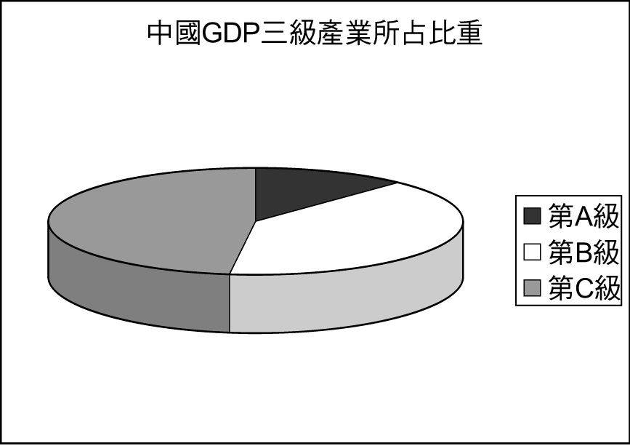  
圖(一)  
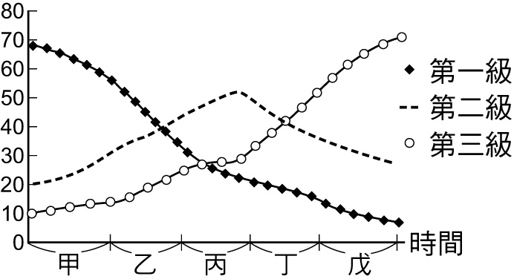  
圖(二)  
(1)第二級產業應為圖(一)中A、B、C的哪一級？（以代號回答）  
(2)承上題，此產業的特性使中國近年得到何種稱號？  
(3)以經濟發展的角度來看，中國應該位於圖(二)中甲、乙、丙、丁、戊的哪一階段？（以代號回答）  
(4)中國未來經濟發展對全球經濟將會有何影響？　(A)開發中國家的勞力密集產業面臨衝擊，失業問題嚴重　(B)中國製造業擁有的關鍵技術已有超越已開發國家的趨勢　(C)中國大量出口原物料，將有效控制世界各地物價上揚的現象　(D)中國近日在撫順發現豐富的油頁岩資源，具有巨大的開發潛力，有助於全球油價平穩

答案：(1)C。  
(2)世界工廠。  
(3)丙。  
(4)A。

解析：(1)(2)(3)中國目前以第二級產業為主。  
(4)中國目前仍屬全球製造業生產鏈的中低端。

題號：0603-00005　　　\*085404-0603-00005\*　　　難易度：難　　　出處：精選試題

中國崛起成為金磚四國之一，同時又有「新興資本市場」及「世界工廠」之美譽。請回答下列問題：  
(1)從就業結構而言，中國仍以何種產業人口為主？  
(2)就產業發展而言，中國目前已轉變為何種產業為主？  
(3)中國因其大量的廉價勞動力而成為世界工廠，這是何種經濟地理概念？  
(4)「Made in China」的加工品遍布全球是因產品具有何種特性？  
(5)附表呈現各國和中國在製造業與高科技產業投資的比率，根據此表分析中國目前的產業問題。  


答案：(1)農業人口。  
(2)製造業。  
(3)全球生產鏈。  
(4)工業生產具有快速及彈性。  
(5)關鍵生產技術缺乏、研發強度不足。

解析：(3)都使中國與曾於世界經濟史上被稱為「世界工廠」的英國、美國和日本相比，仍有很大的差距，故有許多觀點認為中國目前僅能被稱為「世界加工廠」，而非「世界工廠」。